**บทที่ 9**

**กรณีตัวอย่าง การวางแผนด้านพลังงาน**

**และการจัดทำ Energy Performance Indicators**

ในบทนี้จะแสดงตัวอย่างของการวางแผนด้านพลังงานของโรงงานควบคุมและอาคารควบคุม ตั้งแต่การทบทวนด้านพลังงาน (Energy Review) การบ่งชี้ลักษณะการใช้พลังงานที่มีนัยสำคัญ (SEU) การกำหนดตัวชี้วัดสมรรถนะพลังงาน (EnPI) และข้อมูลฐานด้านพลังงาน (EnB) จนถึงการจัดทำวัตถุประสงค์ เป้าหมายด้านพลังงาน และแผนปฏิบัติงาน สำหรับโรงงานควบคุมใช้กรณีตัวอย่างของโรงงานผลิตชิ้นส่วนยานยนต์ (พลาสติก) และสำหรับอาคารควบคุมใช้กรณีตัวอย่างของอาคารประเภทสำนักงาน โดยในส่วนสุดท้ายของบทนี้ได้แสดงวิธีการวิเคราะห์และจัดทำ Energy Performance Indicators (EnPI) ด้วย Multiple Linear Regression Analysis ซึ่งจะมีประโยชน์อย่างมากในการบ่งชี้ตัวชี้วัดสมรรถนะด้านพลังงาน (EnPI) การกำหนดข้อมูลฐานด้านพลังงาน (EnB) และการวัดเปรียบเทียบสมรรถนะด้านพลังงานในกรณีที่ตัวแปรที่เกี่ยวข้องมากกว่า 1 ตัวแปร ที่ส่งผลอย่างมีนัยสำคัญ  
ต่อสมรรถนะพลังงานและปริมาณการใช้พลังงาน

***รูปที่* 9-1 *ขั้นตอนปฏิบัติในการวางแผนด้านพลังงาน***

**9.1 *การวางแผนด้านพลังงาน กรณีตัวอย่างสำหรับโรงงานควบคุม***

*กรณีตัวอย่างการวางแผนด้านพลังงาน สำหรับโรงงานควบคุม คือ*

***บริษัท ส่งเสริม* ISO 50001 *จำกัด*** *เป็นบริษัทผลิตชิ้นส่วนยานยนต์ (พลาสติก) ได้ดำเนินการจัดทำระบบการจัดการพลังงานตามมาตรฐานสากล* ISO 50001 ในขอบข่ายของกระบวนการผลิตชิ้นส่วนยานยนต์ (พลาสติก) *โดยมีรายละเอียดของการวางแผนด้านพลังงาน ดังนี้*

***ขั้นตอนที่* 1** *การบ่งชี้แหล่งพลังงานที่ใช้งานทั้งหมดภายในขอบข่ายและขอบเขตของระบบการจัดการพลังงานที่กำหนดขึ้น*

* 1. *แสดงกระบวนการผลิตชิ้นส่วนยานยนต์ (พลาสติก) ภายในขอบข่ายที่จัดทำระบบการจัดการพลังงาน  
     ดังแสดงใน* ***รูปที่* 9-2**

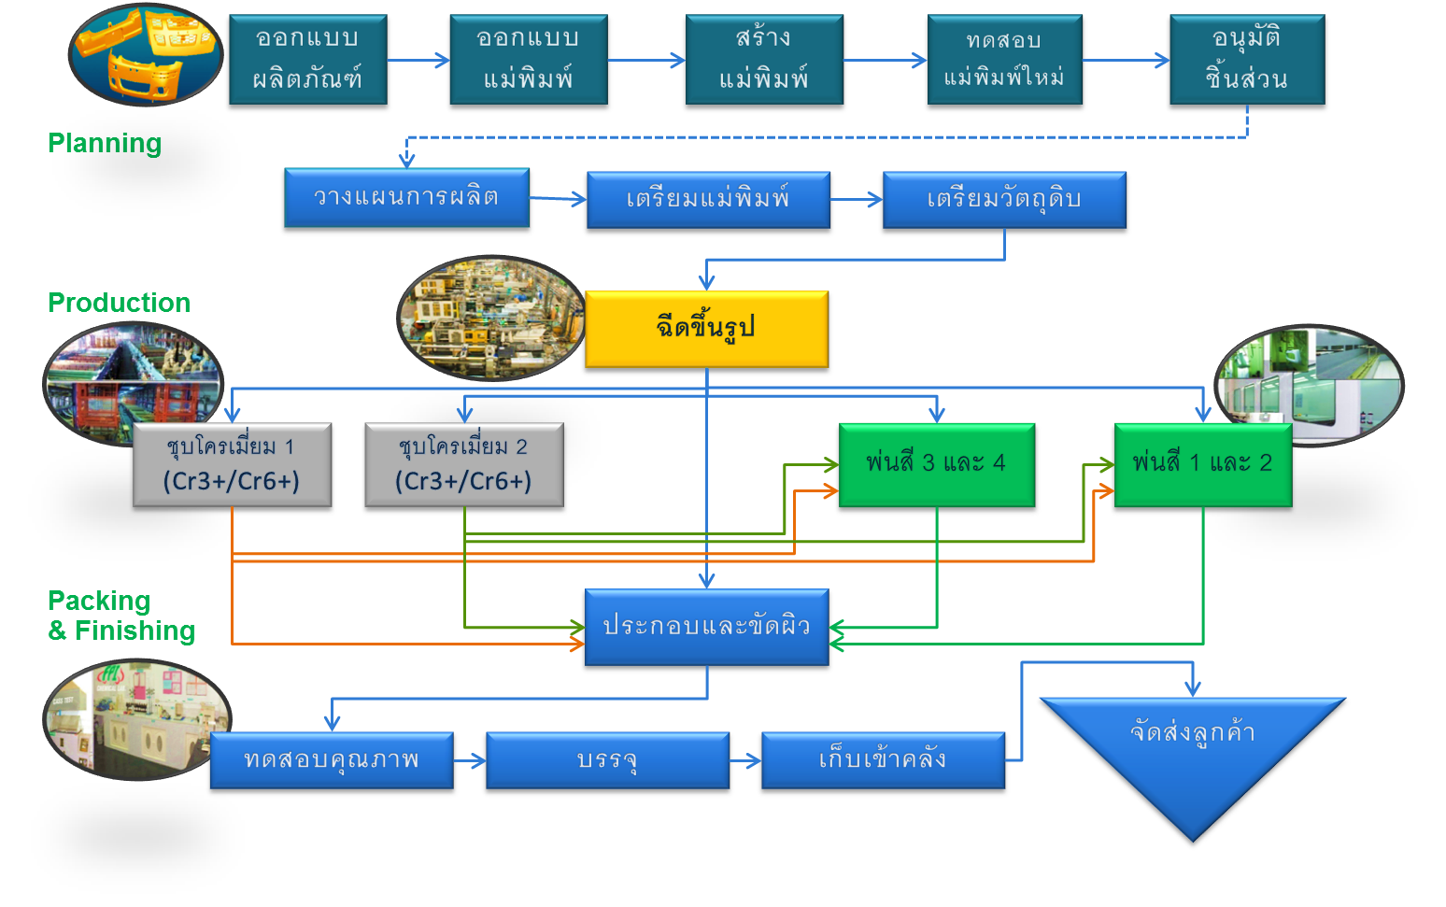

**ชุบโครเมี่ยม 2**

**ชุบโครเมี่ยม 1**

***รูปที่* 9-2 *กระบวนการผลิตชิ้นส่วนยานยนต์ (พลาสติก)***

* 1. *แสดงแหล่งจ่ายพลังงานไฟฟ้า*

*โดยแหล่งพลังงานไฟฟ้ารับจากระบบจำหน่ายของการไฟฟ้าส่วนภูมิภาค ซึ่งใช้พลังงานไฟฟ้าในกระบวนการผลิต และระบบสนับสนุนการผลิต ระบบแสงสว่าง ระบบปรับอากาศ และอุปกรณ์ไฟฟ้าอื่น ๆ รายละเอียดแสดงใน****ตารางที่* 9-1**

***ตารางที่* 9-1 *แหล่งจ่ายพลังงานไฟฟ้าของบริษัทฯ***

|  |  |  |  |  |  |  |
| --- | --- | --- | --- | --- | --- | --- |
| **ลำดับที่** | **หมายเลข** | **หมายเลข** | **ประเภท** | **อัตรา** | **ขนาดหม้อแปลงไฟฟ้า** | |
| **ผู้ใช้ไฟฟ้า** | **เครื่องวัดไฟฟ้า** | **ผู้ใช้ไฟฟ้า** | **การใช้ไฟฟ้า** | **ขนาด(kVA)** | **จำนวน** |
| 1 | 9806-02XXX | 23059XXX | 4.2.2 | C:\Users\vntinter\AppData\Local\Temp\msohtmlclip1\01\clip_image002.png ปกติ | 2,000 | 2 |
| C:\Users\vntinter\AppData\Local\Temp\msohtmlclip1\01\clip_image002.png TOD | 1,250 | 1 |
| C:\Users\vntinter\AppData\Local\Temp\msohtmlclip1\01\clip_image003.png TOU | 315 | 1 |
| **รวม** | | | | | **5,565** | **4** |

* 1. *แหล่งพลังงานความร้อน*

*แหล่งพลังงานความร้อนทั้งหมดที่ใช้งานในกระบวนการ**ผลิตชิ้นส่วนยานยนต์(พลาสติก) ซึ่งมีรายละเอียดแสดงใน****ตารางที่* 9-2**

***ตารางที่* 9-2 *แหล่งจ่ายพลังงานความร้อนและการใช้พลังงานความร้อนของบริษัทฯ***

*พลังงานความร้อน ใช้กับอุปกรณ์ต่าง ๆ ในกระบวนการผลิต ดังนี้*

|  |  |  |  |  |
| --- | --- | --- | --- | --- |
| **เครื่องจักรและอุปกรณ์** | **ขนาด** | **หน่วย** | **ชนิดเชื้อเพลิง** | **จำนวน** |
| boiler (กระบวนการชุบ) | 3 | ton/hr | LPG | 2 |
| BURNER (ห้องอบแห้งสี 1) | 300,000 | kcal/hr | LPG | 1 |
| BURNER (ห้องอบแห้งสี 2) | 300,000 | kcal/hr | LPG | 1 |

เชื้อเพลิงที่ใช้ในกระบวนการขนส่งภายในกระบวนการผลิต ดังนี้

|  |  |  |  |  |
| --- | --- | --- | --- | --- |
| **เครื่องจักรและอุปกรณ์** | **ขนาด** | **หน่วย** | **ชนิดเชื้อเพลิง** | **จำนวน** |
| รถยก(Fork Lift) | 6 | ton | ดีเชล | 3 |

***ขั้นตอนที่* 2** *ประเมินลักษณะการใช้และปริมาณการใช้พลังงานในอดีตและปัจจุบัน*

2.1 จัดทำตารางข้อมูลแสดงปริมาณผลผลิตและปริมาณการใช้พลังงานแต่ละประเภทในแต่ละเดือน (อย่างน้อยควรมีข้อมูลย้อนหลัง 1 ปี)

2.2 จากข้อมูลในข้อ 2.1 จัดทำเส้นกราฟแสดงความสัมพันธ์ระหว่างปริมาณผลผลิตและปริมาณการใช้พลังงานแต่ละประเภท รวมทั้งหาสมการของความสัมพันธ์ดังกล่าวโดยใช้ Simple Linear Regression

- เส้นกราฟแสดงความสัมพันธ์ระหว่างปริมาณผลผลิตและปริมาณการใช้พลังงานไฟฟ้า

- เส้นกราฟแสดงความสัมพันธ์ระหว่างปริมาณผลผลิตและปริมาณการใช้พลังงานความร้อน

- เส้นกราฟแสดงความสัมพันธ์ระหว่างปริมาณผลผลิตและปริมาณการใช้พลังงานรวม

ดังที่แสดงใน **รูปที่ 9-3 ถึง รูปที่ 9-5**



**รูปที่ 9-3 กราฟ*ความสัมพันธ์ระหว่างปริมาณผลผลิตและปริมาณการใช้พลังงานไฟฟ้า***



**รูปที่ 9-4 กราฟ*ความสัมพันธ์ระหว่างปริมาณผลผลิตและปริมาณการใช้พลังงานความร้อน***



**รูปที่ 9-5 กราฟ*ความสัมพันธ์ระหว่างปริมาณผลผลิตและปริมาณการใช้พลังงานรวม***

***ขั้นตอนที่* 3** แจกแจง*ลักษณะการใช้พลังงาน (*Energy Use) *และปริมาณการใช้พลังงาน*

3.1 ทำการแจกแจงลักษณะการใช้พลังงาน (Energy Use) ขององค์กรให้มีความชัดเจนในแต่ละประเภท เพื่อประโยชน์ในการวิเคราะห์ลักษณะการใช้พลังงานที่มีนัยสำคัญ (SEU) และการบริหารจัดการด้านการใช้พลังงาน

3.2 เก็บข้อมูลจากการตรวจวัดหรือการประเมินเพื่อหาปริมาณการใช้พลังงานรวมของลักษณะการใช้พลังงานแต่ละประเภทในข้อ 3.1 ในปีที่ผ่านมา

3.3 นำข้อมูลที่ได้ในข้อ 3.2 มาจัดทำกราฟวงกลม (Pie Chart) แสดงสัดส่วนปริมาณการใช้พลังงาน

- กราฟวงกลมแสดงสัดส่วนปริมาณการใช้พลังงานไฟฟ้า

- กราฟวงกลมแสดงสัดส่วนปริมาณการใช้พลังงานความร้อน

**หมายเหตุ** *ในกรณีถ้าเป็นโรงงานขนาดใหญ่มีการใช้พลังงานความร้อนในสัดส่วนที่สูงกว่าพลังงานไฟฟ้ามาก ควรพิจารณาแยกสัดส่วนการใช้พลังงานออกเป็นด้านไฟฟ้าและด้านความร้อน เนื่องจากสามารถบ่งชี้ลักษณะการใช้พลังงานที่มีนัยสำคัญ (SEU) แยกเป็น SEU ด้านไฟฟ้า และ SEU ด้านความร้อนได้โดยไม่จำเป็นต้องหาสัดส่วนการใช้พลังงานรวม แต่ในกรณีที่ปริมาณการใช้พลังงานความร้อนไม่มากเมื่อเทียบกับปริมาณการใช้พลังงานไฟฟ้าการบ่งชี้ SEU โดยใช้การพิจารณาพลังงานรวมจะมีความเหมาะสมมากกว่า*

***ตารางที่* 9-3 *การแจกแจงลักษณะการใช้พลังงานไฟฟ้า* (Energy Use) *และปริมาณการใช้พลังงานไฟฟ้า***

|  |  |  |  |  |
| --- | --- | --- | --- | --- |
| **ลักษณะการใช้พลังงาน** | **ปริมาณการใช้พลังงานไฟฟ้า** | | **วิธีการ** | |
| **กิโลวัตต์-ชั่วโมง/ปี** | **ร้อยละ** | **การประเมิน** | **การตรวจวัด** |
| แผนกฉีดพลาสติก | 5,800,000.00 | 41.11% |  | **√** |
| ระบบทำความเย็น | 1,950,000.00 | 13.82% |  | **√** |
| แผนกบดเม็ดพลาสติก | 710,000.00 | 5.03% |  | **√** |
| แผนกอบเม็ดพลาสติก | 760,000.00 | 5.39% |  | **√** |
| แผนกชุบพลาสติก | 1,250,000.00 | 8.86% |  | **√** |
| ระบบบำบัดอากาศ | 420,000.00 | 2.98% |  | **√** |
| ห้องพ่นสี | 298,000.00 | 2.11% |  | **√** |
| ระบบอากาศอัด | 1,550,000.00 | 10.99% |  | **√** |
| แผนก CNC | 420,000.00 | 2.98% |  | **√** |
| ระบบปรับอากาศสำนักงาน | 510,000.00 | 3.62% | **√** |  |
| ระบบแสงสว่าง | 192,000.00 | 1.36% | **√** |  |
| อื่นๆ | 246,800.00 | 1.75% | **√** |  |
| **รวม** | 14,106,800.00 | 100.00% |  | |

**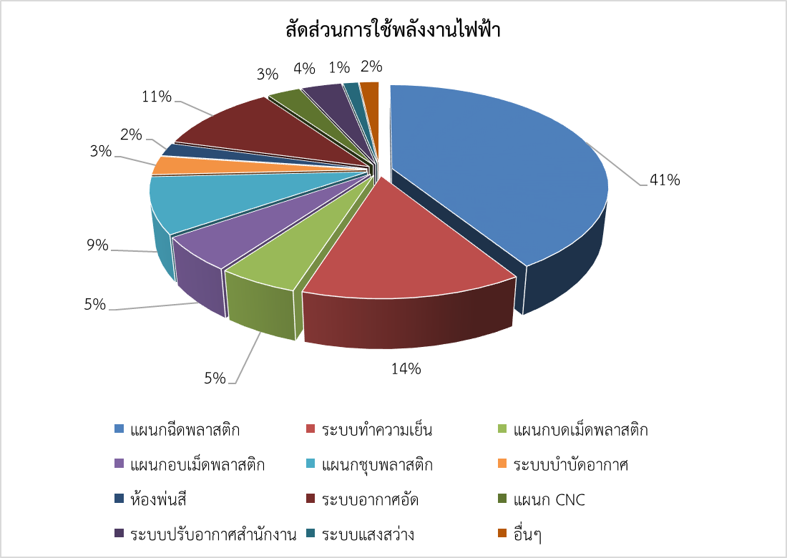**

**รูปที่ 9-6 กราฟสัดส่วนของปริมาณการใช้พลังงานไฟฟ้า**

***ตารางที่* 9-4 *การแจกแจงลักษณะการใช้พลังงานความร้อน* (Energy Use) *และปริมาณการใช้พลังงานความร้อน***

|  |  |  |  |  |  |
| --- | --- | --- | --- | --- | --- |
| **ระบบ** | **การใช้พลังงานเชื้อเพลิง** | | | **วิธีการ** | |
| **ชนิดเชื้อเพลิง** | **เมกะจูล/ปี** | **ร้อยละ** | **การประเมิน** | **การตรวจวัด** |
| ผลิตไอน้ำ 1 | LPG | 3,292,749.63 | 33.08% |  | **√** |
| ผลิตไอน้ำ 2 | LPG | 3,655,890.45 | 36.72% |  | **√** |
| ห้องอบสี 1 | LPG | 1,652,109.01 | 16.60% |  | **√** |
| ห้องอบสี 2 | LPG | 1,354,070.91 | 13.60% |  | **√** |
| รวม |  | 9,954,820.00 | 100.00% |  | |

**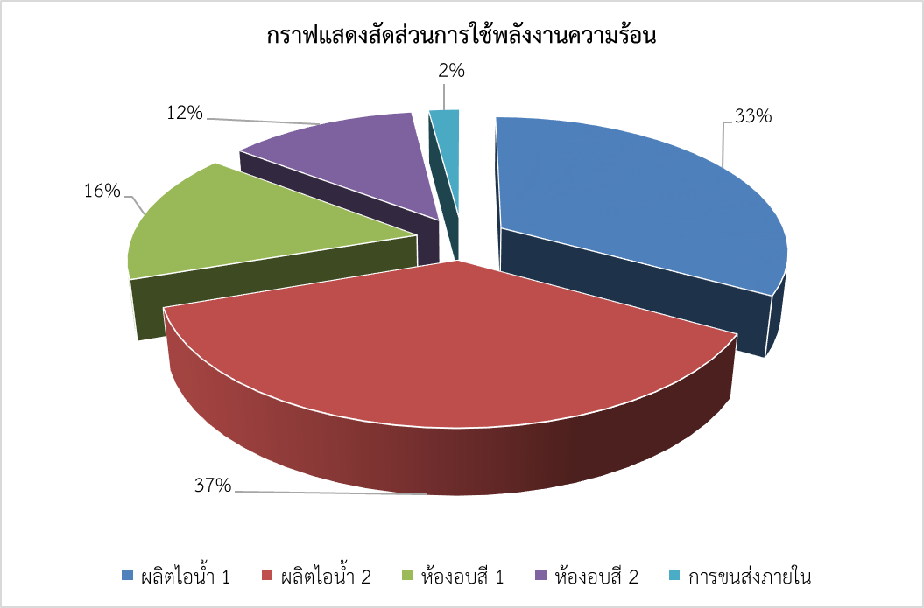**

**รูปที่ 9-7 กราฟสัดส่วนของปริมาณการใช้พลังงานความร้อน**

***ขั้นตอนที่* 4** *ชี้บ่งพื้นที่ของลักษณะการใช้พลังงานที่มีนัยสำคัญ (*Significant Energy Use: SEU)

4.1 นำลักษณะการใช้พลังงาน (Energy Use) ที่แจกแจงไว้ตามข้อ 3.1 มาประเมินหาลักษณะการใช้พลังงานที่มีนัยสำคัญ โดยใช้เทคนิคพาเรโต ในการบ่งชี้ลักษณะการใช้พลังงานที่มีนัยสำคัญด้านพลังงานไฟฟ้าและด้านพลังงานความร้อนตามเกณฑ์ที่องค์กรกำหนดแต่ไม่ควรต่ำกว่า 80% ของพลังงานทั้งหมด ดังแสดงใน**รูปที่ 9-8** และ **รูปที่ 9-9**

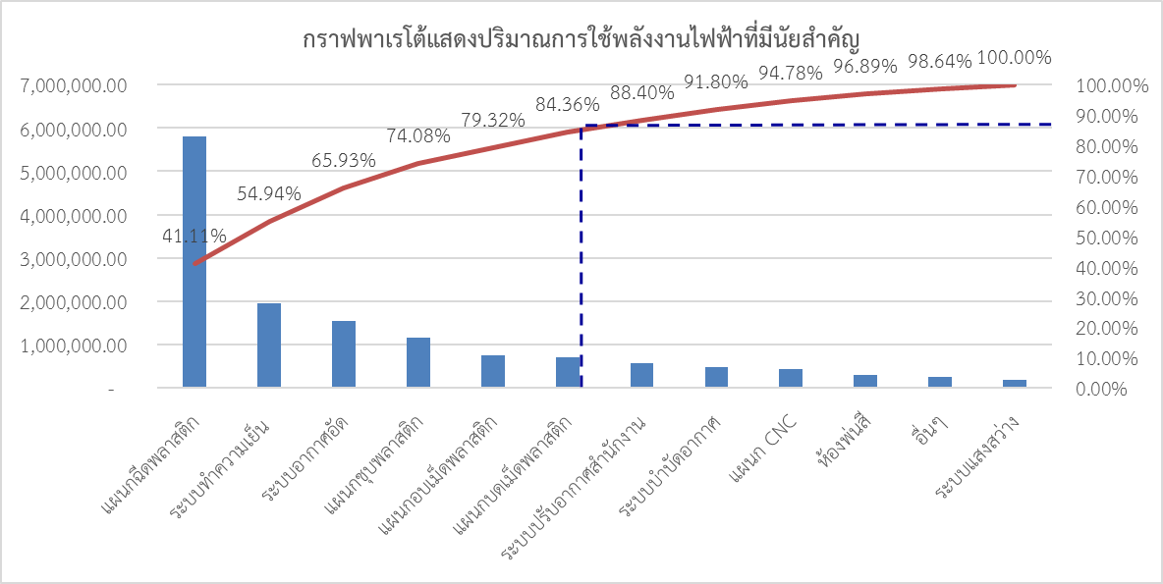

**รูปที่ 9-8 กราฟพาเรโตบ่งชี้ SEU ของปริมาณการใช้พลังงานไฟฟ้า**

**เกณฑ์ในการบ่งชี้ ลักษณะการใช้พลังงานที่มีนัยสำคัญด้านพลังงานไฟฟ้า คือ**

ลักษณะการใช้พลังงานที่มีปริมาณการใช้พลังงานไฟฟ้ารวมกันมากกว่า 80 % ของปริมาณการใช้พลังงานไฟฟ้าทั้งหมด ซึ่งจะได้ลักษณะการใช้พลังงานที่มีนัยสำคัญ 6 พื้นที่ได้แก่

1. แผนกฉีดพลาสติก (41.17%)
2. ระบบทำความเย็น (13.84%)
3. ระบบอากาศอัด (11.00%)
4. แผนกชุบพลาสติก (7.81%)
5. แผนกอบเม็ดพลาสติก (5.25%)
6. แผนกบดเม็ดพลาสติก (5.04%)

**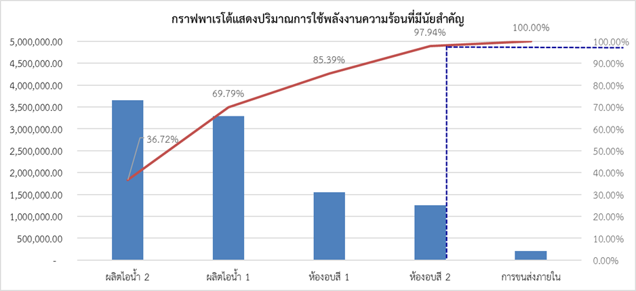**

**รูปที่ 9-9 กราฟพาเรโตบ่งชี้ SEUของปริมาณการใช้พลังงานความร้อน**

**เกณฑ์ในการบ่งชี้ ลักษณะการใช้พลังงานที่มีนัยสำคัญด้านพลังงานความร้อน คือ**

ลักษณะการใช้พลังงานที่มีปริมาณการใช้พลังงานความร้อนรวมกันมากกว่า 90 % ของปริมาณการใช้พลังงานความร้อนทั้งหมด ซึ่งจะได้ลักษณะการใช้พลังงานที่มีนัยสำคัญ 4 พื้นที่ได้แก่

1. ผลิตไอน้ำ 2 (36.72%)
2. ผลิตไอน้ำ 1 (33.08%)
3. ห้องอบสี 1 (16.60%)
4. ห้องอบสี 2 (13.60%)

4.2 ดำเนินการชี้บ่งตัวแปรต่าง ๆ ที่เกี่ยวข้องและมีผลกระทบต่อปริมาณการใช้พลังงานของลักษณะการใช้พลังงานที่มีนัยสำคัญ รวมทั้งบุคลากรที่เกี่ยวข้องในการปฏิบัติงานซึ่งมีผลกระทบต่อปริมาณการใช้พลังงานของลักษณะการใช้พลังงานที่มีนัยสำคัญ แสดงตัวอย่างใน**ตารางที่ 9-5**

**ตารางที่ 9-5 การชี้บ่งตัวแปรที่เกี่ยวข้องและบุคลากรที่ปฏิบัติงานซึ่งมีผลต่อปริมาณการใช้พลังงานของ SEU**

|  |  |  |  |  |
| --- | --- | --- | --- | --- |
| **SEU Area** | **SEU Equipments** | **ตัวแปรที่เกี่ยวข้อง (Relevant Variable) ส่งผลต่อ SEU** | **บุคลากรที่เกี่ยวข้อง** | |
| **ระดับบริหาร** | **ระดับปฏิบัติการ** |
| แผนกฉีดพลาสติก | เครื่องฉีดพลาสติก | ปริมาณการผลิต | หัวหน้าแผนก INJ. | ช่างเทคนิค (INJ.) และ Operation |
| ชนิดของผลิตภัณฑ์ | หัวหน้าแผนก INJ. | ช่างเทคนิค (INJ.) และ Operation |
| ความถี่การเปลี่ยนแม่พิมพ์ | หัวหน้าแผนกขึ้นแม่พิมพ์ | ช่างเปลี่ยนแม่พิมพ์/วางแผนผลิต |
| เครื่องอบเม็ดพลาสติก | ปริมาณการผลิต | หัวหน้าแผนก INJ. | ช่างเทคนิค (INJ.) และ Operation |
| เครื่องบดเม็ดพลาสติก | ปริมาณการผลิต | หัวหน้าแผนก INJ. | ช่างเทคนิค (INJ.) และ Operation |
| ระบบทำความเย็น | ปริมาณการผลิต | หัวหน้าแผนก INJ. | ช่างเทคนิค (INJ.) และ Operation |
| ชนิดของผลิตภัณฑ์ | หัวหน้าแผนก INJ. | ช่างเทคนิค (INJ.) และ Operation |
| อุณหภูมิอากาศภายนอก | หัวหน้าแผนก INJ. | ช่างเทคนิค (INJ.) และ Operation |
| แผนกชุบพลาสติก | กระบวนการชุบพลาสติก | ปริมาณการผลิต | หัวหน้าแผนก CPP. | หัวหน้ากะ/ผู้ช่วยหัวหน้ากะ |
| ชนิดของผลิตภัณฑ์ | หัวหน้าแผนก CPP. | หัวหน้ากะ/ผู้ช่วยหัวหน้ากะ |
| ความเข้มข้นของสารเคมี | หัวหน้าแผนก MN. | วางแผนผลิต/ช่าวเทคนิค/หัวหน้ากะ |
| เวลาในการชุบ | หัวหน้าแผนก CPP. | หัวหน้ากะ/ผู้ช่วยหัวหน้ากะ/พนักงาน |
| ระบบอากาศอัด | เครื่องอัดอากาศ | ปริมาณการผลิต | หัวหน้าฝ่ายผลิต | หัวหน้ากะ/ผู้ช่วยหัวหน้ากะ |
| อุณหภูมิอากาศภายนอก | หัวหน้าฝ่ายผลิต | หัวหน้ากะ/ผู้ช่วยหัวหน้ากะ |
| ระบบผลิตไอน้ำ | หม้อไอน้ำ | ปริมาณการผลิต | หัวหน้าฝ่ายผลิต | หัวหน้ากะ/ผู้ช่วยหัวหน้ากะ |
| คุณภาพเชื้อเพลิง | หัวหน้าแผนก MT | ช่างเทคนิค |
| แผนกอบสี | ห้องอบสี | ปริมาณการผลิต | หัวหน้าฝ่ายผลิต | หัวหน้ากะ/ผู้ช่วยหัวหน้ากะ |
| อุณหภูมิอากาศภายนอก | หัวหน้าฝ่ายผลิต | หัวหน้ากะ/ผู้ช่วยหัวหน้ากะ |

4.3 ดำเนินการตรวจประเมินสมรรถนะด้านพลังงานปัจจุบันของเครื่องจักรอุปกรณ์ รวมถึงกระบวนการในการผลิตของ SEU ดังนี้

ต้องดำเนินการตรวจวัดและแสดงผลของสมรรถนะด้านพลังงานในปัจจุบันในทุกกระบวนการ และครื่องจักรในลักษณะการใช้พลังงานที่มีนัยสำคัญ (SEU) ทั้งนี้ในเบื้องต้นต้องพิจารณาก่อนว่าในแต่ละกระบวนการ  
แต่ละเครื่องจักร จะแสดงผลของสมรรถนะพลังงานในรูปแบบใด ตัวอย่าง เช่น วัดความเข้มด้านพลังงาน (Energy Intensity) สำหรับกระบวนการผลิต หรือวัดประสิทธิภาพด้านพลังงาน (Energy Efficiency) สำหรับเครื่องจักร เป็นต้น

* กระบวนการผลิต
  + แผนกฉีดพลาสติก วัดความเข้มด้านพลังงาน (Energy Intensity) kWh/kg
  + แผนชุบพลาสติก วัดความเข้มด้านพลังงาน (Energy Intensity) kWh/sq.dm.
  + แผนกพ่นสี วัดความเข้มด้านพลังงาน (Energy Intensity) MJ/sq.dm.
* เครื่องอัดอากาศ พิจารณาประสิทธิภาพการใช้พลังงาน (ปริมาณการใช้พลังงานไฟฟ้าต่อปริมาตรของการผลิตอากาศอัด) kW/m3/min
* เครื่องทำน้ำเย็น พิจารณาพิจารณาประสิทธิภาพการใช้พลังงาน (ปริมาณการใช้พลังงานไฟฟ้าต่อปริมาตรของการทำความเย็น) kW/Tr

ทั้งนี้ต้องแสดงวิธีการและที่มาของการประเมินสมรรถนะด้านพลังงานเป็น บันทึก

ตัวอย่างของการประเมินสมรรถนะพลังงานในปัจจุบันแสดงใน**ตารางที่ 9-6**

**ตารางที่ 9-6 ตัวอย่างของการประเมินสมรรถนะพลังงานในปัจจุบัน**



Chiller INJ173

* 1. ทำการประมาณการลักษณะการใช้และปริมาณการใช้พลังงานในอนาคตโดยใช้สมการแสดงความสัมพันธ์  
     ที่ได้จากข้อ 3.4 โดยอาจประมาณการทุกช่วง 6 เดือนหรือ 1 ปีข้างหน้า ตามความเหมาะสม

**ตารางที่ 9-7 ผลการประมาณการใช้พลังงานในอนาคต** (7 เดือน จนถึงสิ้นปี)

|  |  |  |  |  |
| --- | --- | --- | --- | --- |
| **เดือน** | **ผลผลิตที่พยากรณ์ (kg)** | **พลังงานไฟฟ้า (kWh)** | **พลังงานความร้อน(MJ)** | **พลังงานรวม (MJ)** |
| มิ.ย.-60 | 21,000.00 | 1,122,760.00 | 791,258.00 | 4,833,194.00 |
| ก.ค.-60 | 21,000.00 | 1,122,760.00 | 791,258.00 | 4,833,194.00 |
| ส.ค.-60 | 21,000.00 | 1,122,760.00 | 791,258.00 | 4,833,194.00 |
| ก.ย.-60 | 21,000.00 | 1,122,760.00 | 791,258.00 | 4,833,194.00 |
| ต.ค.-60 | 21,000.00 | 1,122,760.00 | 791,258.00 | 4,833,194.00 |
| พ.ย.-60 | 21,000.00 | 1,122,760.00 | 791,258.00 | 4,833,194.00 |
| ธ.ค.-60 | 21,000.00 | 1,122,760.00 | 791,258.00 | 4,833,194.00 |
| รวม | 42,000.00 | 2,129,563.00 | 1,582,516.00 | 9,666,388.00 |

**หมายเหตุ**

1. ใช้รายงานในการประชุมทบทวนของฝ่ายบริหาร
2. ผลผลิตที่พยากรณ์ใช้ตัวเลขจากแผนกวางแผน
3. พลังงานไฟฟ้าหาจากสมการ y = 47.943x + 115957 y คือปริมาณการใช้พลังงานไฟฟ้า, x คือผลผลิต
4. พลังงานความร้อนหาจากสมการ y = 34.78x + 60878 y คือปริมาณการใช้พลังงานความร้อน, x คือผลผลิต
5. พลังงานรวมหาจาก = (พลังงานไฟฟ้า x 3.6) + (พลังงานความร้อน)

**ขั้นตอนที่ 5** ชี้บ่ง จัดลำดับความสำคัญ และบันทึกโอกาสในการปรับปรุงสมรรถนะด้านพลังงาน

ดำเนินการชี้บ่งและจัดลำดับความสำคัญของลักษณะการใช้พลังงานที่มีนัยสำคัญ และบันทึกโอกาสในการปรับปรุงสมรรถนะด้านพลังงาน โดยอาจพิจารณาให้คะแนนจากกฎหมายและข้อกำหนดอื่น ๆ ศักยภาพในการปรับปรุง โอกาสในการใช้พลังงานหมุนเวียน โอกาสในการใช้พลังงานอื่น ๆ เกณฑ์ในการพิจารณาแสดงใน**ตารางที่** **9-8**

**ตารางที่ 9-8 เกณฑ์ที่ใช้ในการบ่งชี้โอกาสในการปรับปรุงสมรรถนะด้านพลังงาน**

|  |  |  |  |  |
| --- | --- | --- | --- | --- |
| **หัวข้อการประเมิน** | **ระดับคะแนน**  **1** | **ระดับคะแนน**  **2** | **ระดับคะแนน**  **3** | **ระดับคะแนน**  **4** |
| ความสอดคล้องกับข้อกำหนดกฎหมายและข้อกำหนดอื่น ๆ ด้านพลังงาน | หากไม่สอดคล้องต้องดำเนินการปรับปรุง | | | |
| ศักยภาพในการปรับปรุง (% Saving) | < 1% | 1-3 % | 3-5 % | >5 % |
| โอกาสในการใช้พลังงานหมุนเวียน เช่น  พลังงานแสงอาทิตย์ (% ปริมาณการผลิตต่อปริมาณการใช้พลังงานรวม) | < 1% | 1-3 % | 3-5 % | >5 % |
| โอกาสในการใช้พลังงานอื่น ๆ เช่น พลังงานเหลือทิ้ง พลังงานจากของเสีย (% Saving) | < 1% | 1-3 % | 3-5 % | >5 % |
| โอกาสในการออกแบบใหม่ ดัดแปลง หรือบูรณะขึ้นใหม่ (อายุการใช้งานของเครื่องจักร/อุปกรณ์) | < 5 ปี | 5-10 ปี | 10-15 ปี | > 15 ปี |

**เกณฑ์ในการบ่งชี้** SEU ที่มีโอกาสในการปรับปรุงต้องได้คะแนนรวมทุกหัวข้อตั้งแต่ 7 คะแนนขึ้นไป

**ตารางที่ 9-9 ผลการประเมินเพื่อบ่งชี้โอกาสในการปรับปรุงสมรรถนะด้านพลังงาน**

| **SEU Area** | **SEU Equipments** | **หน่วยวัด** | **Current En.Performance** | **กฎหมาย ฯ** | **ศักยภาพในการปรับปรุง** | **การใช้พลังงานหมุนเวียน** | **การใช้พลังงานอื่นๆ** | **การออกแบบฯ** | **คะแนนรวม** | **มาตรการปรับปรุงสมรรถนะพลังงาน** |
| --- | --- | --- | --- | --- | --- | --- | --- | --- | --- | --- |
| **แผนกฉีดพลาสติก** | **เครื่องฉีดพลาสติก** | | | | | | | | | |
| 900-2600 ton | kWh/kg | 4.01 | สอดคล้อง | 12 % | 0 % | 0 % | 8 ปี | มีโอกาสปรับปรุง | ติดตั้งฉนวนป้องกันความร้อนสูญเสีย |
|  |  |  |  | 4 | 1 | 1 | 2 | 8 |
| **เครื่องอบเม็ดพลาสติก** | kWh/kg | 1.92 | สอดคล้อง | 0 % | 0 % | 0 % | 4 ปี | None | ไม่มีมาตรการ |
|  |  |  | 1 | 1 | 1 | 1 | 4 |
| **เครื่องบดเม็ดพลาสติก** | kWh/kg | 0.85 | สอดคล้อง | 0 % | 0 % | 0 % | 4 ปี | None | ไม่มีมาตรการ |
|  |  | 1 | 1 | 1 | 1 | 4 |
| **ระบบทำความเย็น** | | | | | | | | | |
| Chiller INJ173 | kW/TR | 1.28 | สอดคล้อง | 8 % | 0 % | 0 % | 4 ปี | มีโอกาสปรับปรุง | เพิ่มประสิทธิภาพการระบายความร้อนของ Condensing unit |
|  |  |  | 4 | 1 | 1 | 1 | 7 |
| Chiller INJ174 | kW/TR | 1.32 | สอดคล้อง | 8 % | 0 % | 0 % | 4 ปี | มีโอกาสปรับปรุง | เพิ่มประสิทธิภาพการระบายความร้อนของ Condensing unit |
|  |  |  | 4 | 1 | 1 | 1 | 7 |
| **แผนกชุบพลาสติก** | **กระบวนการชุบพลาสติก** | | |  |  |  |  |  |  |  |
| Line 1 | kWh/sq.dm | 1.29 | สอดคล้อง | 0 % | 0 % | 0 % | 8 ปี | None | ไม่มีมาตรการ |
|  |  |  |  | 1 | 1 | 1 | 2 | 5 |
| Line 2 | kWh/sq.dm | 1.37 | สอดคล้อง | 0 % | 0 % | 0 % | 8 ปี | None | ไม่มีมาตรการ |
|  |  |  |  | 1 | 1 | 1 | 2 | 5 |

| **SEU Area** | **SEU Equipments** | **หน่วยวัด** | **Current En.Performance** | **กฎหมาย ฯ** | **ศักยภาพในการปรับปรุง** | **การใช้พลังงานหมุนเวียน** | **การใช้พลังงานอื่นๆ** | **การออกแบบฯ** | **คะแนนรวม** | **มาตรการปรับปรุงสมรรถนะพลังงาน** |
| --- | --- | --- | --- | --- | --- | --- | --- | --- | --- | --- |
|  | หม้อไอน้ำ 1 | % | 82 % | สอดคล้อง | 3.5 % | 0 % | 3.5 % | 8 ปี | มีโอกาสปรับปรุง | เพิ่มอุณหภูมิน้ำป้อนด้วย Solar collectors |
|  |  |  |  | 3 | 1 | 3 | 2 | 9 |
| หม้อไอน้ำ 2 | % | 83 % | สอดคล้อง | 3.5 % | 0 % | 3.5 % | 8 ปี | มีโอกาสปรับปรุง | เพิ่มอุณหภูมิน้ำป้อนด้วย Solar collectors |
|  |  |  |  | 3 | 1 | 3 | 2 | 9 |
| **แผนกทำสี** | **แผนกพ่นสี** | kwh/sq.dm | 8.75 | สอดคล้อง | 0 % | 0 % | 0 % | 8 ปี | None | ไม่มีมาตรการ |
|  |  |  |  | 1 | 1 | 1 | 2 | 5 |
| **เตาอบสี** | MJ/sq.dm | 31 | สอดคล้อง | 0 % | 0 % | 0 % | 8 ปี | None | ไม่มีมาตรการ |
|  |  |  |  | 1 | 1 | 1 | 2 | 5 |
|  | MJ/sq.dm | 29 | สอดคล้อง | 0 % | 0 % | 0 % | 8 ปี | None | ไม่มีมาตรการ |
|  |  |  |  | 1 | 1 | 1 | 2 | 5 |
| **ระบบอากาศอัด** | **เครื่องอัดอากาศ** | % | 4 | สอดคล้อง | 0 % | 0 % | 0 % | 8 ปี | None | ไม่มีมาตรการ |
|  |  |  | 1 | 1 | 1 | 2 | 5 |
| KW/m3/min | 5.8 | สอดคล้อง | 0 % | 0 % | 0 % | 8 ปี | None | ไม่มีมาตรการ |
|  |  |  | 1 | 1 | 1 | 2 | 5 |
| KW/m3/min | 5.7 | สอดคล้อง | 0 % | 0 % | 0 % | 8 ปี | None | ไม่มีมาตรการ |
|  |  |  |  | 1 | 1 | 1 | 2 | 5 |
|  | KW/m3/min | 6.2 | สอดคล้อง | 0 % | 0 % | 0 % | 8 ปี | None | ไม่มีมาตรการ |
|  |  |  |  | 1 | 1 | 1 | 2 | 5 |

**ขั้นตอนที่ 6** การกำหนดตัวชี้วัดสมรรถนะพลังงาน (EnPI) และการจัดทำข้อมูลฐานพลังงาน (EnB)

* 1. ลำดับแรกต้องกำหนดขอบเขตของ EnPI ทั้ง 3 ระดับ คือ ระดับองค์กร ระดับผลิตภัณฑ์หรือระดับกระบวนการ และระดับเครื่องจักรหลัก ของลักษณะการใช้พลังงานที่มีนัยสำคัญ ได้แก่
* EnPI ของผลิตชิ้นส่วนยานยนต์ (พลาสติก)
* EnPI ระดับกระบวนการ
  + EnPI ของแผนกฉีดพลาสติก
  + EnPI ของแผนกอบเม็ดพลาสติก
  + EnPI ของแผนกบดเม็ดพลาสติก
  + EnPI ของแผนกชุบพลาสติก
  + EnPI ของแผนกทำสี
* EnPI ระดับ SEU หรือเครื่องจักรหลักของ SEU
  + EnPI ของเครื่องฉีด
  + EnPI ของเครื่องทำน้ำเย็น
  + EnPI ของเครื่องอัดอากาศ
  + EnPI ของหม้อไอน้ำ
  + EnPI ของเตาอบสี

6.2 จัดทำแผนภาพการใช้พลังงานทั้งหมด (Energy Map) ในขอบเขตนั้น ๆ แสดงการใช้พลังงานทั้งหมดทั้งด้านเข้าและด้านออกของขอบเขตของ EnPI ซึ่งสามารถแสดงถึงตำแหน่งการติดตั้งมิเตอร์และการไหลเวียนของผลผลิตในกระบวนการ (ถ้ามีข้อมูลเพียงพอ)

6.3 กำหนดและแสดงปริมาณของตัวแปรที่เกี่ยวข้อง ที่ส่งผลกระทบต่อสมรรถนะด้านพลังงาน สิ่งที่สำคัญที่ต้องพิจารณาว่าตัวแปรที่เกี่ยวข้องเหล่านั้นส่งผลต่อสมรรถนะด้านพลังงานอย่างมีนัยสำคัญ ดังแสดง  
ใน **ตารางที่ 9-10**

6.3 ชี้บ่ง EnPIs ที่เหมาะสมโดยปัจจัยสำคัญในการพิจารณา คือข้อมูลของผู้ใช้งานและความสามารถในการวัดสมรรถนะด้านพลังงาน เนื่องจากกระบวนการผลิตส่วนใหญ่มีภาระฐาน (Base Load) มากจึงเลือกรูปแบบของ EnPI ของกระบวนการผลิตเป็นโมเดลทางสถิติ ดังแสดงใน **ตารางที่ 9-10**

**ตารางที่ 9-10 แสดงการกำหนดตัวแปรที่เกี่ยวข้องและชี้บ่ง EnPI**



6.4 จัดทำข้อมูลฐานด้านพลังงาน (EnBs) ที่มีความเชื่อมโยงและมีความสัมพันธ์กับ EnPIs ในแต่ละขอบเขต  
เพื่อใช้ในการเปรียบเทียบระหว่าง EnB กับ EnPI ในช่วงเวลาของการรายงานผล โดยมีวัตถุประสงค์ในการวัดความก้าวหน้าของวัตถุประสงค์และเป้าหมายด้านพลังงาน และสมรรถนะด้านพลังงานที่เปลี่ยนแปลงไป ดังแสดงใน**ตารางที่ 9-11**

6.5 ข้อมูลพลังงานและตัวแปรที่เกี่ยวข้องโดยปกติเก็บข้อมูลจากการจดมิเตอร์ หรือมิเตอร์ย่อย รวมถึงการใช้  
การวัดจากมิเตอร์ชั่วคราว หรือจากการวัดชั่วขณะ ถ้าข้อมูลไม่ครบถ้วนอาจพิจารณาติดตั้งมิเตอร์หรือระบบการเฝ้าระวังเพิ่มเติม ในกรณีที่ใช้ค่าจากการประมาณการมาใช้ในการคำนวณ EnPIs สมมุติฐานและวิธีการที่ใช้ในการคำนวณต้องแสดงเป็นเอกสารด้วย

6.6 องค์กรต้องวัดค่าพลังงานและตัวแปรที่เกี่ยวข้องที่จำเป็นในการคำนวณค่า EnPI และ EnB การวัดสามารถดำเนินการอย่างใดได้แก่ การวัดแบบชั่วขณะ (ใช้เครื่องมือวัดแบบเคลื่อนที่หรือแบบพกพา) ใช้การวัดแบบชั่วคราว (ใช้เครื่องบันทึกการใช้พลังงาน) หรือการวัดแบบต่อเนื่อง (ใช้ข้อมูลจากระบบควบคุม เช่น SCADA หรือ DAHS) การวัดค่าการใช้พลังงานและตัวแปรที่เกี่ยวข้องต้องวัดในช่วงเวลาและความถี่ในการวัดเดียวกัน

**ตารางที่ 9-11 ตารางสรุปผลการบ่งชี้ EnPIs และการกำหนด EnBs และการวัดสมรรถนะพลังงาน**



**ขั้นตอนที่ 7** จัดทำวัตถุประสงค์ด้านพลังงาน เป้าหมายด้านพลังงาน และแผนปฏิบัติด้านการจัดการพลังงาน

7.1 จัดทำเอกสารวัตถุประสงค์และเป้าหมายด้านพลังงานเป็นเอกสาร โดยควรพิจารณากำหนดวัตถุประสงค์และเป้าหมายตาม EnPI หลักขององค์กร รวมถึง EnPI ระดับปฏิบัติการของเครื่องจักรอุปกรณ์ที่มีนัยสำคัญที่มีโอกาสในการปรับปรุงสมรรถนะด้านพลังงาน

**ตารางที่ 9-12 วัตถุประสงค์และเป้าหมายด้านพลังงาน ประจำปี 2560**

|  |  |  |  |
| --- | --- | --- | --- |
| **กระบวนการและเครื่องจักร** | **วัตถุประสงค์** | **เป้าหมาย** | **ระยะเวลา** |
| เครื่องฉีดพลาสติก | เพิ่มประสิทธิภาพการใช้พลังงานในกระบวนการฉีดพลาสติก | ลดปริมาณการใช้พลังงานลง  10 % จากปี 2559 | ภายในปี 2560 |
| เครื่องอบเม็ดพลาสติก | ควบคุมการใช้พลังงานไฟฟ้าของเครื่องอบเม็ดพลาสติก | รักษาระดับปริมาณการใช้พลังงานไฟฟ้า 1.85 kWh/kg | ภายในปี 2560 |
| เครื่องบดเม็ดพลาสติก | ควบคุมการใช้พลังงานไฟฟ้าของเครื่องบดเม็ดพลาสติก | รักษาระดับปริมาณการใช้พลังงานไฟฟ้า 0.82 kWh/kg | ภายในปี 2560 |
| ระบบทำความเย็น | เพิ่มประสิทธิภาพการใช้พลังงานไฟฟ้าของระบบทำความเย็น | ลดปริมาณการใช้พลังงานไฟฟ้าลง 8 % จากปี 2559 | ภายในปี 2560 |
| กระบวนการชุบพลาสติก | ควบคุมการใช้พลังงานไฟฟ้าของ กระบวนการชุบพลาสติก | ควบคุมการใช้พลังงานไฟฟ้าที่ 1.30 kWh/kg | ภายในปี 2560 |
| การผลิตไอน้ำ | เพิ่มประสิทธิภาพการใช้พลังงานของการผลิตไอน้ำ | ลดปริมาณการใช้เชื้อเพลิงลง  3.5 % จากปี 2559 | ภายในปี 2560 |
| แผนกพ่นสี | ควบคุมการใช้พลังงานไฟฟ้าของ กระบวนการพ่นสี | ควบคุมการใช้พลังงานไฟฟ้าที่ 8.75 kWh/sq.dm. | ภายในปี 2560 |
| เตาอบสี | ควบคุมการใช้พลังงานของเตาอบสี | ควบคุมการใช้พลังงานความร้อนที่ 30 MJ/sq.dm. | ภายในปี 2560 |
| เครื่องอัดอากาศ | ควบคุมการใช้พลังงานไฟฟ้าของ Air Compressor | ควบคุมการใช้พลังงานไฟฟ้าที่ 2.78 kWh/kg | ภายในปี 2560 |
| ควบคุมการรั่วไหลของอากาศอัด | อัตราการการรั่วไหลของอากาศอัดให้ไม่เกิน 5% | ภายในปี 2560 |

7.2 กำหนดมาตรการอนุรักษ์พลังงานเพื่อให้บรรลุวัตถุประสงค์และเป้าหมายที่กำหนด โดยจัดทำเกณฑ์ในการประเมิน ดังแสดงใน**ตารางที่ 9-13**

**ตารางที่ 9-13 เกณฑ์ในการคัดเลือกมาตรการด้านการเพิ่มประสิทธิภาพพลังงาน**

| **หัวข้อพิจารณา** | **ระดับคะแนน 4** | **ระดับคะแนน 3** | **ระดับคะแนน 2** | **ระดับคะแนน 1** |
| --- | --- | --- | --- | --- |
| ความยากง่ายในเชิงเทคนิค  หรือการปรับเปลี่ยนเทคโนโลยี | ง่าย  (สามารถให้พนักงานทั่วไปขององค์กรดำเนินการได้) | ปานกลาง  (สามารถให้พนักงานระดับช่างเทคนิคและวิศวกรขององค์การดำเนินการได้) | ยาก  (ต้องว่าจ้างผู้เชี่ยวชาญเฉพาะด้านภายในประเทศมาดำเนินการ) | ยากที่สุด  (ต้องว่าจ้างผู้เชี่ยวชาญเฉพาะด้านจากต่างประเทศมาดำเนินการ) |
| จำนวนเงินลงทุน (บาท) | น้อยกว่า 50,000 | 50,000 – 100,000 | 100,000 – 200,000 | มากกว่า 200,000 |
| ผลประหยัด (บาท/ปี) | มากกว่า 150,000 | 100,000 – 150,000 | 50,000 – 100,000 | น้อยกว่า 50,000 |
| ระยะเวลาคืนทุน (ปี) | น้อยกว่า 1 ปี | 1-2 ปี | 2-3 ปี | มากกว่า 3 ปี |
| ผลกระทบต่อการผลิตหรือการบริการ (% ความเสี่ยง) | น้อย (0 %) | ปานกลาง (1-25 %) | มาก (25-50 %) | มากกว่า 50 % |
| ผลกระทบด้านชีวอนามัยและความปลอดภัย  (% ความเสี่ยง) | น้อย (0 %) | ปานกลาง (1-25 %) | มาก (25-50 %) | มากกว่า 50 % |

**เกณฑ์ในการคัดเลือก** มาตรการด้านการเพิ่มประสิทธิภาพพลังงานที่สมควรดำเนินการคือ มาตรการที่ได้คะแนนรวมจากทุกหัวข้อตั้งแต่ 15 คะแนนขึ้นไป

**ตารางที่ 9-14 วิธีการประเมินเพื่อคัดเลือกมาตรการด้านการเพิ่มประสิทธิภาพพลังงาน**

|  |  |  |  |  |  |  |  |
| --- | --- | --- | --- | --- | --- | --- | --- |
| **มาตรการเพิ่มสมรรถนะด้านพลังงาน** | **ด้านเทคนิค/เทคโนโลยี** | **การลงทุน (บาท)** | **ผลประหยัด (บาท/ปี)** | **ระยะเวลาคืนทุน (ปี)** | **ผลกระทบต่อการผลิต** | **ผลกระทบด้านความปลอดภัย** | **รวมคะแนน** |
| ติดตั้งฉนวนกันความร้อนกระบอกฉีด เครื่องฉีดพลาสติก 2600 ตัน | ปานกลาง | 350,000 | 420,000.00 | 0.83 | 30% | 0% | ดำเนินการ |
| 3 | 1 | 4 | 4 | 3 | 4 | 19 |
| การปรับปรุงเพิ่มประสิทธิภาพการระบายความร้อนของ Chiller ด้วยน้ำ | ยาก | 250,000 | 140,000.00 | 1.79 | 0% | 0% | ดำเนินการ |
| 2 | 1 | 3 | 3 | 4 | 4 | 17 |
| การเพิ่มอุณหภูมิน้ำป้อนหม้ไอน้ำด้วย Solar Collector System | ยาก | 320,000 | 120,000.00 | 2.67 | 0% | 0% | ดำเนินการ |
| 2 | 1 | 3 | 2 | 4 | 4 | 16 |

**สรุป** มาตรการที่มีคะแนนรวมมากกว่า 15 คะแนน จะนำไปสู่การดำเนินการและจัดทำแผนปฏิบัติงานตัวอย่าง  
ของแผนปฏิบัติงานแสดงใน**ตารางที่ 9-15**

**ตารางที่ 9-15 แผนการปฏิบัติงานมาตรการในการเพิ่มประสิทธิภาพด้านพลังงาน**



**9.2 *การวางแผนด้านพลังงาน* *กรณีตัวอย่างสำหรับอาคารควบคุม***

*กรณีตัวอย่างการวางแผนด้านพลังงาน สำหรับอาคารควบคุม คือ*

***อาคารสำนักงาน* ISO 50001***เป็นอาคารประเภทสำนักงาน ได้ดำเนินการจัดทำระบบการจัดการพลังงานตามมาตรฐานสากล* ISO 50001 *โดยมีรายละเอียดของการวางแผนด้านพลังงาน ดังนี้*

***ขั้นตอนที่* 1** *การบ่งชี้แหล่งพลังงานที่ใช้งานทั้งหมดภายในขอบข่ายและขอบเขตของระบบการจัดการพลังงาน  
ที่กำหนดขึ้นไว้*

* + 1. *แสดงกระบวนการใช้พลังงานภายในขอบข่ายที่จัดทำระบบการจัดการพลังงานดังแสดงใน****รูปที่* 9-10**

MEA

ระบบปรับอากาศแบบรวมศูนย์

หม้อแปลงไฟฟ้า

ระบบปรับอากาศแยกส่วน

ระบบไฟฟ้าแสงสว่าง

ระบบ Server

ระบบบ่อบำบัดน้ำเสีย

ระบบระบายอากาศ

ระบบลิฟท์และบันไดเลื่อน

ระบบไฟฟ้าอื่น ๆ

Diesel

Tank

G-1

***รูปที่* 9-10 *แหล่งการใช้พลังงานและกระบวนการใช้พลังงานของอาคารสำนักงาน***

* 1. *แสดงแหล่งพลังงานไฟฟ้า*

*โดยแหล่งพลังงานไฟฟ้ารับจากระบบจำหน่ายของการไฟฟ้านครหลวง (*MEA) *โดยพลังงานไฟฟ้าใช้ในระบบต่าง ๆ ดังนี้*

*- ระบบปรับอากาศแบบรวมศูนย์*

*- ระบบปรับอากาศแบบแยกส่วน*

*- ระบบไฟฟ้าแสงสว่าง*

*- ระบบ* Server

*- ระบบบ่อบำบัดน้ำเสีย*

*- ปั๊มน้ำประปา*

*- ระบบระบายอากาศ*

*- ระบบลิฟท์และบันไดเลื่อน*

*- ระบบไฟฟ้าอื่นๆ*

*รายละเอียดของแหล่งจ่ายพลังงานไฟฟ้าแสดงใน****ตารางที่* 9-16**

***ตารางที่* 9-16 *แหล่งจ่ายพลังงานไฟฟ้าของอาคารสำนักงาน***

|  |  |  |  |  |  |  |  |  |  |
| --- | --- | --- | --- | --- | --- | --- | --- | --- | --- |
| ลำดับที่ | หมายเลข | หมายเลข | ประเภท | อัตรา | หม้อแปลงไฟฟ้า | | | | |
|  | ผู้ใช้ไฟฟ้า | เครื่องวัดไฟฟ้า | ผู้ใช้ไฟฟ้า | การใช้ไฟฟ้า |  |  |  |  |  |
| 1 | 1058XXX | 77085XXX | 4.2.2 | |  | | --- | | C:\Users\vntinter\AppData\Local\Temp\msohtmlclip1\01\clip_image001.png ปกติ | | ขนาด | 2,000 kVA | จำนวน | 2 | ตัว |
| C:\Users\vntinter\AppData\Local\Temp\msohtmlclip1\01\clip_image002.png TOD |  |  |  |  |  |
| C:\Users\vntinter\AppData\Local\Temp\msohtmlclip1\01\clip_image003.png TOU |  |  |  |  |  |
| **รวม** | | | | |  | **4,000** | kVA |  |  |

* 1. *แหล่งพลังงานความร้อน*

*แหล่งพลังงานความร้อนทั้งหมดใช้งานในการให้บริการ ซึ่งมีรายละเอียดแสดงใน****ตารางที่* 9-17**

***ตารางที่* 9-17 *แหล่งจ่ายพลังงานความร้อนและการใช้พลังงานความร้อนของอาคารสำนักงาน***

|  |  |  |  |  |
| --- | --- | --- | --- | --- |
| เครื่องจักรและอุปกรณ์ | ขนาด | หน่วย | ชนิดเชื้อเพลิง | จำนวน |
| Generator | 300 | kVA | ดีเซล | 1 |
| เตาหุงต้ม | - | - | LPG | 5 |

***ขั้นตอนที่* 2** *ประเมินลักษณะการใช้และปริมาณการใช้พลังงานในอดีตและปัจจุบัน*

2.1 จัดทำตารางข้อมูลแสดงปริมาณการให้บริการ หรือ ชั่วโมงการให้บริการของอาคาร ความต้องการการปรับอากาศ (CDD: Cooling Degree Day) หรืออุณหภูมิอากาศภายนอก และ ปริมาณการใช้พลังงานแต่ละประเภทในแต่ละเดือน (อย่างน้อยควรมีข้อมูลย้อนหลัง 2 ปี)

***ตารางที่* 9-18 ปริมาณการใช้พลังงานไฟฟ้าและปัจจัยที่เกี่ยวข้อง ต่อปริมาณการใช้พลังงานไฟฟ้าของ*อาคารสำนักงาน (รายเดือน)***

| เดือน | พลังงานไฟฟ้ารวม (kWh) | CDD | จำนวนชั่วโมงทำงาน(ชม.ต่อเดือน) |
| --- | --- | --- | --- |
| ม.ค.-58 | 505,360 | 60 | 160 |
| ก.พ.-58 | 459,560 | 93 | 160 |
| มี.ค.-58 | 584,190 | 148 | 168 |
| เม.ย.-58 | 553,220 | 157 | 144 |
| พ.ค.-58 | 582,290 | 189 | 144 |
| มิ.ย.-58 | 682,490 | 165 | 168 |
| ก.ค.-58 | 692,980 | 164 | 176 |
| ส.ค.-58 | 646,880 | 148 | 160 |
| ก.ย.-58 | 626,110 | 119 | 176 |
| ต.ค.-58 | 628,490 | 111 | 168 |
| พ.ย.-58 | 643,810 | 134 | 168 |
| ธ.ค.-58 | 602,930 | 112 | 160 |
| ม.ค.-59 | 698,652 | 87 | 200 |
| ก.พ.-59 | 740,042 | 86 | 210 |
| มี.ค.-59 | 909,128 | 149 | 230 |
| เม.ย.-59 | 720,538 | 200 | 170 |
| พ.ค.-59 | 721,866 | 201 | 170 |
| มิ.ย.-59 | 826,576 | 119 | 220 |
| ก.ค.-59 | 651,722 | 116 | 180 |
| ส.ค.-59 | 853,132 | 139 | 220 |
| ก.ย.-59 | 796,037 | 96 | 220 |
| ต.ค.-59 | 709,274 | 95 | 200 |
| พ.ย.-59 | 805,332 | 103 | 220 |
| ธ.ค.-59 | 684,046 | 76 | 200 |

2.2 จากข้อมูลในข้อ 2.1 เนื่องจากข้อมูลตัวแปรที่เกี่ยวข้องและมีผลต่อสมรรถนะด้านพลังงานและปริมาณการใช้พลังงานไฟฟ้าของอาคารมากกว่า 1 ตัวแปร จึงดำเนินการวิเคราะห์ความสัมพันธ์ของปริมาณการใช้พลังงานและตัวแปรที่เกี่ยวข้องเพื่อหาสมการดังกล่าว โดยใช้การวิเคราะห์แบบสหสัมพันธ์แบบถดถอยเชิงเส้น (Multiple Linear Regression) ดังที่แสดงใน **รูปที่ 9-19**

***ขั้นตอนที่* 3** แจกแจง*ลักษณะการใช้พลังงาน (*Energy Use) *และปริมาณการใช้พลังงาน*

3.1 ทำการแจกแจงลักษณะการใช้พลังงาน (Energy Use) ขององค์กรให้มีความชัดเจนในแต่ละประเภท  
เพื่อประโยชน์การวิเคราะห์ลักษณะการใช้พลังงานที่มีนัยสำคัญ (SEU) และการบริหารจัดการด้านการใช้พลังงานต่อไป

3.2 เก็บข้อมูลจากการตรวจวัดหรือการประเมินเพื่อหาปริมาณการใช้พลังงานรวมของลักษณะการใช้พลังงาน  
แต่ละประเภทในข้อ 3.1 ในปีที่ผ่านมา

3.3 นำข้อมูลที่ได้ในข้อ 3.2 มาจัดทำกราฟวงกลม (Pie Chart) แสดงสัดส่วนปริมาณการใช้พลังงาน

- กราฟวงกลมแสดงสัดส่วนปริมาณการใช้พลังงานไฟฟ้า

- กราฟวงกลมแสดงสัดส่วนปริมาณการใช้พลังงานความร้อน

- กราฟวงกลมแสดงสัดส่วนปริมาณการใช้พลังงานโดยรวม (โดยแปลงหน่วยของปริมาณการใช้พลังงานทั้งหมดเป็นหน่วยเดียวกัน เช่น เมกกะจูล (MJ)/ต่อปี)

**หมายเหตุ** *ในกรณีตัวอย่างเป็นอาคารสำนักงาน มีการใช้พลังงานความร้อนน้อยมากเมื่อเทียบกับการใช้พลังงานไฟฟ้า ดังนั้นแนวทางในการการบ่งชี้ ลักษณะการใช้พลังงานที่มีนัยสำคัญ (SEU)  
โดยพิจารณาจากปริมาณการใช้พลังงานรวมจึงเหมาะสมกว่า*

*ดังแสดงตัวอย่างใน****ตารางที่* 9-20** *ถึง* ***ตารางที่* 9-22** *และ****รูปที่* 9-11** *ถึง รูปที่* **9-13** *ตามลำดับ*

**ตารางที่ 9-19 ผลการวิเคราะห์ ความสัมพันธ์ของปริมาณการใช้พลังงานและตัวแปรที่เกี่ยวข้องด้วยสมการถดถอยพหุคูณ (Multiple Linear Regression)**



**Y=-271221.55+1327.78\*CDD+4271.78\*จำนวนชั่วโมงทำงาน**

***ตารางที่* 9-20 *การแจกแจงลักษณะการใช้พลังงานไฟฟ้า* (Energy Use) *และปริมาณการใช้พลังงานไฟฟ้าของอาคารสำนักงาน***

|  |  |  |  |  |
| --- | --- | --- | --- | --- |
| **ระบบ** | **การใช้พลังงานไฟฟ้ารวม** | | **วิธีการ** | |
| **กิโลวัตต์-ชั่วโมง/ปี** | **ร้อยละ** | **การประเมิน** | **การตรวจวัด** |
| ระบบปรับอากาศแบบรวมศูนย์ | 3,980,000.00 | 56.06% |  | **√** |
| ระบบปรับอากาศแบบแยกส่วน | 850,000.00 | 11.97% | **√** |  |
| ระบบไฟฟ้าแสงสว่าง | 759,000.00 | 10.69% | **√** |  |
| ระบบ Sever | 450,000.00 | 6.34% | **√** |  |
| ระบบสุขาภิบาล | 321,000.00 | 4.52% | **√** |  |
| ลิฟท์ | 258,000.00 | 3.63% | **√** |  |
| ระบบบำบัดน้ำเสีย | 120,000.00 | 1.69% | **√** |  |
| ระบบระบายอากาศ | 98,000.00 | 1.38% | **√** |  |
| ระบบไฟฟ้าอื่นๆ | 264,000.00 | 3.72% | **√** |  |
| รวม | 7,100,000.00 | 100.00% |  | |

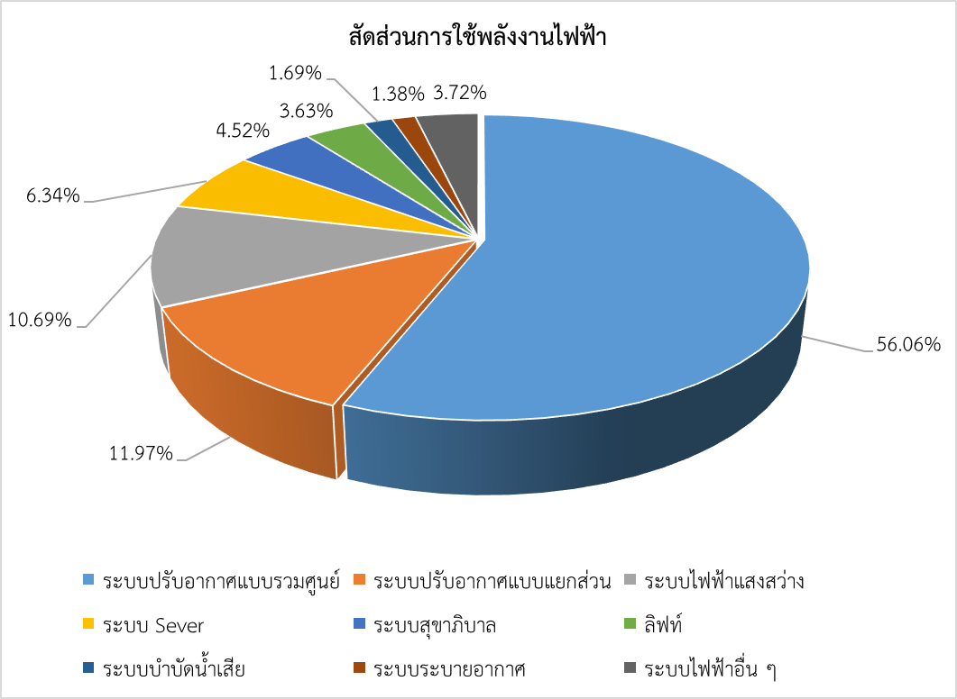

**รูปที่ 9-11 กราฟสัดส่วนของปริมาณการใช้พลังงานไฟฟ้า**

***ตารางที่* 9-21 *การแจกแจงลักษณะการใช้พลังงานความร้อน* (Energy Use) *และปริมาณการใช้พลังงานความร้อนของอาคารสำนักงาน***

|  |  |  |  |  |  |
| --- | --- | --- | --- | --- | --- |
| **ระบบ** | **การใช้พลังงานความร้อน** | | | **วิธีการ** | |
| **ชนิดเชื้อเพลิง** | **เมกะจูล/ปี** | **ร้อยละ** | **การประเมิน** | **การตรวจวัด** |
| ห้องครัว | ก๊าซปิโตรเลียมเหลว | 197,152.75 | 94.27% |  | **√** |
| เครื่องกำเนิดไฟฟ้า | น้ำมันดีเซล | 11,982.18 | 5.73% |  | **√** |
| **รวม** |  | 209,134.93 | 100.00% |  | |

**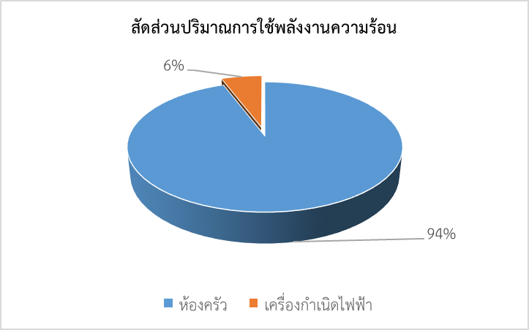**

**รูปที่ 9-12 กราฟสัดส่วนของปริมาณการใช้พลังงานความร้อนของอาคารสำนักงาน**

***ตารางที่* 9-22 *การแจกแจงลักษณะการใช้พลังงานรวม* (Energy Use) *และปริมาณการใช้พลังงานรวมของอาคารสำนักงาน***

| **ระบบ** | **การใช้พลังงานไฟฟ้ารวม** | | **วิธีการ** | |
| --- | --- | --- | --- | --- |
| **เมกะจูล/ปี** | **ร้อยละ** | **การประเมิน** | **การตรวจวัด** |
| ระบบปรับอากาศแบบรวมศูนย์ | 14,328,000.00 | 55.60% |  | **√** |
| ระบบปรับอากาศแบบแยกส่วน | 3,060,000.00 | 11.87% | **√** |  |
| ระบบไฟฟ้าแสงสว่าง | 2,732,400.00 | 10.60% | **√** |  |
| ระบบ Sever | 1,620,000.00 | 6.29% | **√** |  |
| ระบบสุขาภิบาล | 1,155,600.00 | 4.48% | **√** |  |
| ลิฟท์ | 928,800.00 | 3.60% | **√** |  |
| ระบบบำบัดน้ำเสีย | 432,000.00 | 1.68% | **√** |  |
| ระบบระบายอากาศ | 352,800.00 | 1.37% | **√** |  |
| ระบบไฟฟ้าอื่นๆ | 950,400.00 | 3.69% | **√** |  |
| ห้องครัว | 197,152.75 | 0.77% | **√** | **√** |
| เครื่องกำเนิดไฟฟ้า | 11,982.18 | 0.05% |  | **√** |
| รวม | 25,769,134.93 | 100.00% |  | |

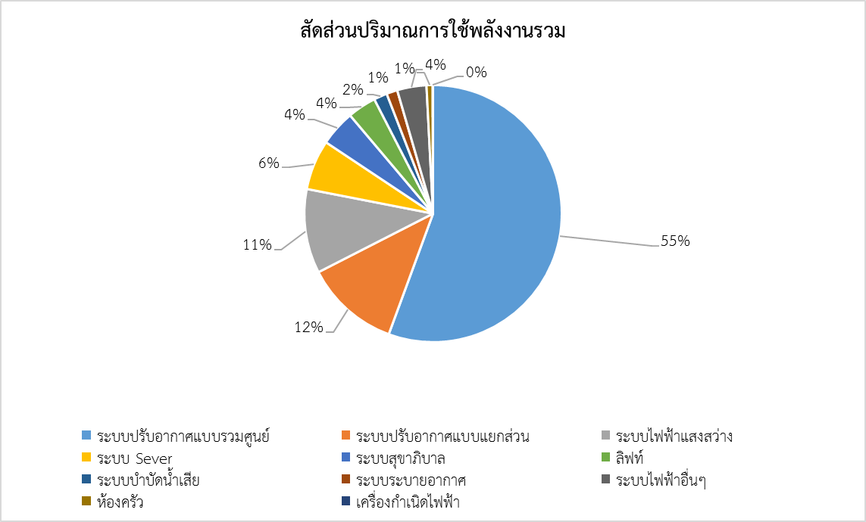

**รูปที่ 9-13 กราฟสัดส่วนของปริมาณการใช้พลังงานรวมของอาคารสำนักงาน**

***ขั้นตอนที่* 4** *ชี้บ่งพื้นที่ของลักษณะการใช้พลังงานที่มีนัยสำคัญ*

4.1 นำลักษณะการใช้พลังงาน (Energy Use) ที่แจกแจงไว้ตาม**ตารางที่ 9-22** มาประเมินหาลักษณะการใช้พลังงานที่มีนัยสำคัญ (Significant Energy Use : SEU) โดย ใช้เทคนิคพาเรโต ในการบ่งชี้ลักษณะการใช้พลังงานรวมที่มีนัยสำคัญ ดังแสดงใน**รูปที่ 9-14**

4.2 ดำเนินการชี้บ่งตัวแปรต่าง ๆ ที่มีผลกระทบลักษณะการใช้พลังงานที่มีนัยสำคัญ รวมทั้งบุคลากรที่เกี่ยวข้องในการปฏิบัติงานซึ่งมีผลกระทบต่อการใช้พลังงานของ SEU แสดงตัวอย่างใน**ตารางที่ 9-23**

4.3 ดำเนินการตรวจประเมินสมรรถนะด้านพลังงานปัจจุบันของเครื่องจักรอุปกรณ์ รวมถึงกระบวนการในการให้บริการของ SEU ดังนี้

* ระบบทำความเย็น พิจารณาค่าสัมประสิทธิ์สมรรถนะด้านพลังงานในการทำความเย็น (Coefficient of performance of refrigeration system : COP) หรือกำลังไฟฟ้าต่อความสามารถในการทำความเย็น (kw/TR)
* เครื่องปรับอากาศแบบแยกส่วน พิจารณาการใช้พลังงานต่อความสามารถในการทำความเย็น เช่น 1.40 kW/TR ความเย็น
* กรณีที่การให้บริการหรือเครื่องจักรอุปกรณ์ที่ไม่มีตัวแปรที่เกี่ยวข้องและส่งผลกระทบต่อการใช้พลังงาน สามารถใช้ปริมาณการใช้พลังงานในอดีต เป็นค่าสมรรถนะด้านพลังงานปัจจุบันก็ได้

ทั้งนี้ต้องแสดงวิธีการและที่มาของการประเมินสมรรถนะด้านพลังงานเป็น บันทึก

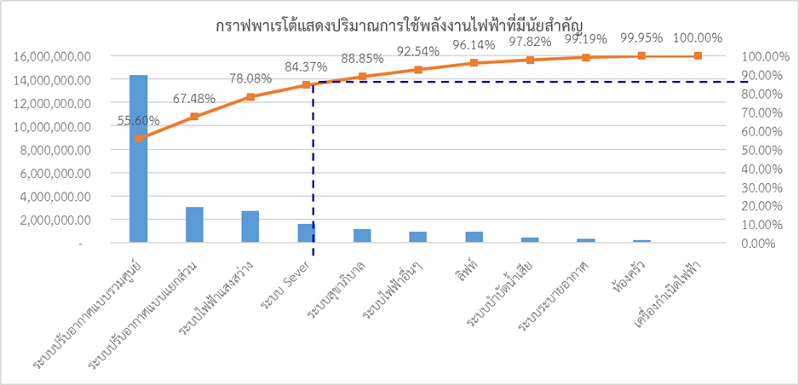

**รูปที่ 9-14 กราฟพาเรโตของปริมาณการใช้พลังงานรวม**

**เกณฑ์ในการบ่งชี้ ลักษณะการใช้พลังงานที่มีนัยสำคัญ (SEU) คือ**

ลักษณะการใช้พลังงานที่มีปริมาณการใช้พลังงานรวมกันมากกว่า 80 % ของปริมาณการใช้พลังงานรวมทั้งหมด ซึ่งจะได้ลักษณะการใช้พลังงานที่มีนัยสำคัญ 4 พื้นที่ได้แก่

1. ระบบปรับอากาศแบบรวมศูนย์ (55.60%)
2. ระบบปรับอากาศแบบแยกส่วน (11.87%)
3. ระบบไฟฟ้าแสงสว่าง (10.60%)
4. ระบบ Sever (6.29%)

**ตารางที่ 9-23 การชี้บ่งตัวแปรที่เกี่ยวข้องและบุคลากรที่มีผลต่อการใช้พลังงานที่มีนัยสำคัญ**

|  |  |  |  |  |
| --- | --- | --- | --- | --- |
| **ลำดับความสำคัญของ**  **Significant Energy Use** | **ตัวแปรที่เกี่ยวข้อง**  **Relevant Variables** | **บุคลากรที่เกี่ยวข้อง** | | |
| **ระดับบริหาร** | **ระดับปฏิบัติการ** |
| ระบบปรับอากาศแบบรวมศูนย์ | ชั่วโมงการทำงานในแต่ละเดือน(Operating Hour) | ผู้จัดการอาคารChief Engineer | ช่างซ่อมบำรุง |
| อุณหภูมิภายนอก หรือ CDD (Cooling Degree Day) | Chief Engineer | ช่างซ่อมบำรุง |
| ระบบปรับอากาศแบบแยกส่วน | ชั่วโมงการทำงานในแต่ละเดือน(Operating Hour) | ผู้จัดการอาคารChief Engineer | ช่างซ่อมบำรุง |
| อุณหภูมิภายนอก หรือ CDD (Cooling Degree Day) | Chief Engineer | ช่างซ่อมบำรุง |
| ระบบไฟฟ้าแสงสว่าง | ชั่วโมงการทำงานในแต่ละเดือน(Operating Hour) | ผู้จัดการอาคารChief Engineer | ช่างซ่อมบำรุง |
| ระบบ Sever | ชั่วโมงการทำงานในแต่ละเดือน(Operating Hour) | IT Manager | IT Staff |

**ตารางที่ 9-24 ผลการประเมินสมรรถนะพลังงานในปัจจุบันของ SEU**

|  |  |  |  |  |  |  |
| --- | --- | --- | --- | --- | --- | --- |
| **SEU Area** | **SEU Equipments** | **Rated Capacity** | **การวัด Energy Perfomance** | **หน่วยวัด** | **Specification/ Benchmarking 2559** | **Current Energy Performance (2560** |
| **ระบบปรับอากาศแบบรวมศูนย์** | Chiller Unit -01 | 800 TR | Energy Efficiency | kW/TR | 0.72 | 0.81 |
| Chiller Unit -02 | 800 TR | Energy Efficiency | kW/TR | 0.72 | 0.89 |
| CHP-01 | 75 kW | Energy Efficiency | kW/m3/min | 10.32 | 11.35 |
| CHP-02 | 75 kW | Energy Efficiency | kW/m3/min | 10.32 | 11.87 |
| CDP-01 | 50 kW | Energy Efficiency | kW/m3/min | 8.26 | 9.09 |
| CDP-02 | 50 kW | Energy Efficiency | kW/m3/min | 8.26 | 9.33 |
| CT-01 | 1,000 TR | Energy Efficiency | kW/TR | 0.023 | 0.025 |
| CT-02 | 1,000 TR | Energy Efficiency | kW/TR | 0.023 | 0.027 |
| AHU 01-60 | 25 TR | Energy Efficiency | kW/TR | 0.44 | 0.48 |
| **ระบบปรับอากาศแบบแยกส่วน** | SP01-15 | 12,000 BTU/hr | Energy Efficiency | kW/TR | 1.28 | 1.58 |
| SP16-SP22 | 18,000 BTU/hr | Energy Efficiency | kW/TR | 1.32 | 1.62 |
| SP23-SP35 | 36,000 BTU/hr | Energy Efficiency | kW/TR | 1.40 | 2.1 |
| SP-36-SP40 | 48,000 BTU/hr | Energy Efficiency | kW/TR | 1.40 | 1.89 |
| **ระบบแสงสว่าง** | แสงสว่างในสำนักงาน | N/A | Energy Intensity | W/m2 | 15.5 | 15.5 |
| แสงสว่างส่วนกลาง | N/A | Energy Intensity | W/m2 | 9.5 | 9.5 |
| **ระบบ Server** | IT-011 | 120 KVA | Energy Consumption | kWh/day | 32 | 33 |
| IT-012 | 80 kVA | Energy Consumption | kWh/day | 20 | 21 |

* 1. ทำการประมาณการลักษณะการใช้และปริมาณการใช้พลังงานในอนาคตโดยใช้สมการแสดงความสัมพันธ์  
     ที่ได้จากข้อ 2.2 โดยอาจประมาณการทุกช่วง 3 เดือน 6 เดือนหรือ 1 ปีข้างหน้า ตามความเหมาะสม

**ตารางที่ 9-25 ผลการประมาณการใช้พลังงานในอนาคต** (6 เดือน จนถึงสิ้นปี)

|  |  |  |  |
| --- | --- | --- | --- |
| **เดือน** | **CDD (2559)** | **ชั่วโมงการทำงานต่อเดือน (2560)** | **พลังงานไฟฟ้า (kWh)** |
| ก.ค.-60 | 116 | 152 | 532,111.91 |
| ส.ค.-60 | 139 | 176 | 665,173.67 |
| ก.ย.-60 | 96 | 168 | 573,904.66 |
| ต.ค.-60 | 95 | 144 | 470,054.19 |
| พ.ย.-60 | 103 | 176 | 617,373.39 |
| ธ.ค.-60 | 76 | 152 | 479,000.49 |
| รวม | 625 | 968.00 | 3,337,618.30 |

**หมายเหตุ:**

1. ใช้ข้อมูล CDD ในปีที่ผ่านมา (ปี 2559)

2. จำนวนชั่วโมงการทำงานจากประมาณการชั่วโมงการทำงานในปี 2560

3. สมการประเมินการใช้พลังงานไฟฟ้าในอนาคต

ปริมาณการใช้พลังงานไฟฟ้าต่อเดือน = -271221.55+1327.78\*CDD+4271.78\*จำนวนชั่วโมงทำงาน

**ขั้นตอนที่ 5** ชี้บ่ง จัดลำดับความสำคัญ และบันทึกโอกาสในการปรับปรุงสมรรถนะด้านพลังงาน

ดำเนินการชี้บ่งและจัดลำดับความสำคัญของลักษณะการใช้พลังงานที่มีนัยสำคัญ และบันทึกโอกาสในการปรับปรุงสมรรถนะด้านพลังงาน โดยอาจพิจารณาให้คะแนนจากกฎหมายและข้อกำหนดอื่น ๆ ศักยภาพในการปรับปรุง โอกาสในการใช้พลังงานหมุนเวียน โอกาสในการใช้พลังงานอื่น ๆ เกณฑ์ในการพิจารณาแสดงใน**ตารางที่** **9-26**

**ตารางที่ 9-26 เกณฑ์ที่ใช้ในการบ่งชี้โอกาสในการปรับปรุงสมรรถนะด้านพลังงาน**

|  |  |  |  |  |
| --- | --- | --- | --- | --- |
| **หัวข้อการประเมิน** | **ระดับคะแนน**  **1** | **ระดับคะแนน**  **2** | **ระดับคะแนน**  **3** | **ระดับคะแนน**  **4** |
| ความสอดคล้องกับข้อกำหนดกฎหมายและข้อกำหนดอื่น ๆ ด้านพลังงาน | หากไม่สอดคล้องต้องดำเนินการปรับปรุง | | | |
| ศักยภาพในการปรับปรุง(% Saving) | < 3% | 3-5% | 5-10% | >10% |
| โอกาสในการใช้พลังงานหมุนเวียน เช่น  พลังงานแสงอาทิตย์(% ปริมาณการผลิตต่อปริมาณการใช้พลังงานรวม) | < 1% | 1-3% | 3-5% | >5% |
| โอกาสในการใช้พลังงานอื่น ๆ เช่น พลังงานเหลือทิ้ง พลังงานจากของเสีย (% Saving) | < 1% | 1-3% | 3-5% | >5% |
| โอกาสในการออกแบบใหม่ ดัดแปลง หรือบูรณะขึ้นใหม่(อายุการใช้งานของเครื่องจักร/อุปกรณ์) | < 5 ปี | 5-10 ปี | 10-15 ปี | > 15 ปี |

**เกณฑ์ในการบ่งชี้** Significant Energy Use ที่มีโอกาสในการปรับปรุงต้องได้คะแนนรวมทุกหัวข้อตั้งแต่ 8 คะแนนขึ้นไป

**ตารางที่ 9-27 ผลการประเมินเพื่อบ่งชี้โอกาสในการปรับปรุงสมรรถนะด้านพลังงาน**

| **SEU Area** | **SEU Equipments** | **หน่วยวัด** | **Current Performance** | **กฎหมายฯ** | **ศักยภาพฯ** | **การใช้พลังงานหมุนเวียน** | **การใช้พลังงานอื่นๆ** | **การออกแบบฯ** | **คะแนนรวม** | **มาตรการปรับปรุงสมรรถนะพลังงาน** |
| --- | --- | --- | --- | --- | --- | --- | --- | --- | --- | --- |
| **ระบบปรับอากาศแบบรวมศูนย์** | Chiller Unit -01 | kW/TR | 0.81 | สอดคล้อง | 0 % | 0 % | 0 % | 14 ปี | None | ไม่มีมาตรการ |
|  |  |  |  | 1 | 1 | 1 | 3 | 6 |
|  | Chiller Unit -02 | kW/TR | 0.89 | สอดคล้อง | 0 % | 0 % | 0 % | 14 ปี | None | ไม่มีมาตรการ |
|  |  |  |  | 1 | 1 | 1 | 3 | 6 |
|  | CHP-01,  CHP-02 | kW/m3/min | 11.35,11.87 | สอดคล้อง | 0 % | 0 % | 0 % | 14 ปี | None | ไม่มีมาตรการ |
|  |  |  | 1 | 1 | 1 | 3 | 6 |
|  | CDP-01,  CDP-02 | kW/m3/min | 9.09,9.33 | สอดคล้อง | 10 % | 0 % | 0 % | 14 ปี | มีโอกาสรับปรุง | ติดตั้งอุปกรณ์ปรับความเร็วรอบของปั๊มน้ำ (VSD) |
|  |  |  | 4 | 1 | 1 | 3 | 9 |
|  | CT-01,  CT-02 |  | 0.025,0.027 | สอดคล้อง | 0 % | 0 % | 0 % | 14 ปี | None | ไม่มีมาตรการ |
|  |  |  | 4 | 1 | 1 | 3 | 9 |
|  | AHU 01-60 | kW/TR | 0.48 | สอดคล้อง | 0 % | 0 % | 0 % | 14 ปี | None | ไม่มีมาตรการ |
|  |  |  | 4 | 1 | 1 | 3 | 9 |
| **ระบบปรับอากาศแบบแยกส่วน** | SP01-15 | kW/TR | 1.58 | สอดคล้อง | 0 % | 0 % | 0 % | 8 ปี | None | ไม่มีมาตรการ |
|  |  |  |  | 1 | 1 | 1 | 2 | 5 |
| SP16-SP22 | kW/TR | 1.62 | สอดคล้อง | 0 % | 0 % | 0 % | 8 ปี | None | ไม่มีมาตรการ |
|  |  |  |  | 1 | 1 | 1 | 2 | 5 |
| SP23-SP35 | kW/TR | 2.1 | สอดคล้อง | 15.0 % | 0 % | 0 % | 14 ปี | มีโอกาสรับปรุง | เปลี่ยนใช้  ครื่องปรับอากาศประสิทธิภาพสูง |
|  |  |  |  | 4 | 1 | 1 | 3 | 9 |
| SP-36-SP40 | kW/TR | 1.89 | สอดคล้อง | 6.0 % | 0 % | 0 % | 14 ปี | มีโอกาสรับปรุง | เปลี่ยนใช้เครื่องปรับอากาศประสิทธิภาพสูง |
|  |  |  |  | 3 | 1 | 1 | 3 | 8 |
| **ระบบแสงสว่าง** | แสงสว่างในส่วนสำนักงาน | W/m2 | 15.5 | สอดคล้อง | 35 % | 0 % | 0 % | 14 ปี | มีโอกาสรับปรุง | เปลี่ยนใช้หลอด LED |
|  |  |  |  | 4 | 1 | 1 | 3 | 9 |
|  | แสงสว่างส่วนกลาง | W/m2 | 9.5 | สอดคล้อง | 35 % | 0 % | 0 % | 14 ปี | มีโอกาสรับปรุง | เปลี่ยนใช้หลอด LED |
|  |  |  |  | 4 | 1 | 1 | 3 | 9 |
| **ระบบ Server** | IT-01 | kWh/day | 33 | สอดคล้อง | 0 % | 0 % | 0 % | 8 ปี | None | ไม่มีมาตรการ |
|  |  |  |  | 1 | 1 | 1 | 2 | 5 |
| IT-02 | kWh/day | 21 | สอดคล้อง | 0 % | 0 % | 0 % | 8 ปี | None | ไม่มีมาตรการ |
|  |  |  |  | 1 | 1 | 1 | 2 | 5 |

**ขั้นตอนที่ 6** การกำหนดตัวชี้วัดสมรรถนะพลังงาน (EnPI) และการจัดทำข้อมูลฐานพลังงาน (EnB)

* 1. ลำดับแรกต้องกำหนดขอบเขตของ EnPI ทั้ง 3 ระดับ คือ ระดับองค์กร ระดับบริการหรือระดับกระบวนการ และระดับเครื่องจักรหลัก ของลักษณะการใช้พลังงานที่มีนัยสำคัญ ได้แก่
* EnPI ของอาคารสำนักงาน
* EnPI ระดับการบริการ หรือระดับกระบวนการ

เนื่องจากไม่มีข้อมูลเพียงพอในการระบุค่า EnPI ของการบริการ (พื้นที่ให้บริการ และจำนวนผู้ใช้อาคารไม่มีการเปลี่ยนแปลงอย่างมีนัยสำคัญ) จึงกำหนดค่า EnPI ของกระบวนการใช้พลังงาน

* + ระบบปรับอากาศแบบรวมศูนย์
  + ระบบปรับอากาศแบบแยกส่วน
  + ระบบแสงสว่าง
  + ระบบ Server
* EnPI ระดับ SEU หรือเครื่องจักรหลักของ SEU
  + Chiller unit
  + Chilled water pump (CHP)
  + Condensing pump (CDP)
  + Cooling Tower (CT)
  + เครื่องส่งลมเย็น (AHU)
  + เครื่องปรับอากาศแบบแยกส่วน(SP)
  + ระบบไฟฟาแสงสว่าง
  + Server unit
  1. จัดทำแผนภาพการใช้พลังงานทั้งหมด (Energy map) ในขอบเขตนั้น ๆ แสดงการใช้พลังงานทั้งหมด ทั้งด้านเข้าและด้านออกของขอบเขตของ EnPI ซึ่งสามารถแสดงถึงตำแหน่งการติดตั้งมิเตอร์และการไหลเวียน  
     ของการใช้พลังงาน (ถ้ามีข้อมูลเพียงพอ)
  2. กำหนดและแสดงปริมาณของตัวแปรที่เกี่ยวข้อง ที่ส่งผลกระทบต่อสมรรถนะด้านพลังงาน สิ่งที่สำคัญที่ต้องพิจารณาว่าตัวแปรที่เกี่ยวข้องเหล่านั้นส่งผลต่อสมรรถนะด้านพลังงานอย่างมีนัยสำคัญ ดังแสดง  
     ใน **ตารางที่ 9-28**

6.3 ชี้บ่ง EnPIs ที่เหมาะสมโดยปัจจัยสำคัญในการพิจารณา คือข้อมูลของผู้ใช้งานและความสามารถในการวัดสมรรถนะด้านพลังงาน เนื่องจากกระบวนการใช้พลังงานส่วนใหญ่มีภาระฐาน (Base Load) มากจึงเลือกรูปแบบของ EnPI ของกระบวนการใช้พลังงานและการบริการเป็นโมเดลทางสถิติ ดังแสดงใน **ตารางที่ 9-28**

**ตารางที่ 9-28** **การกำหนดตัวแปรที่เกี่ยวข้องและชี้บ่ง EnPI**

| **Boundary ระดับที่ 1** | **Boundary ระดับที่ 2** | **Boundary ระดับที่ 3** | **ตัวแปรที่เกี่ยวข้อง** | **Energy Performance** | **EnPIs** |
| --- | --- | --- | --- | --- | --- |
| **ระดับองค์กร (อาคารสำนักงาน)** | | | อุณหภูมิภายนอก หรือ ความต้องการในการปรับอากาศ(Cooling Degree Day), ชั่วโมงการทำงาน/เดือน | Energy Consumption | ปริมาณการใช้พลังงานไฟฟ้า (kWh)/โมเดลทางสถิติ |
| None | Peak Demand | kW สูงสุด |
|  | **ระบบปรับอากาศแบบรวมศูนย์** | | อุณหภูมิภายนอก หรือ ความต้องการในการปรับอากาศ Cooling Degree Day), ชั่วโมงการทำงาน/เดือน | Energy Consumption | ปริมาณการใช้พลังงานไฟฟ้า (kWh)/โมเดลทางสถิติ |
|  | Chiller -01 | None | Energy Efficiency | kW/TR |
|  | Chiller-02 | Energy Efficiency | kW/TR |
|  |  | CHP -01 | Energy Efficiency | kW/m3/min |
|  | CHP-02 | Energy Efficiency | kW/m3/min |
|  | CDP-01 | Energy Efficiency | kW/m3/min |
|  |  | CDP-02 | Energy Efficiency | kW/m3/min |
|  | CT-01 | Energy Efficiency | kW/TR |
|  | CT-02 | Energy Efficiency | kW/TR |
|  | AHU 01-50 | Energy Efficiency | kW/TR |
|  | **ระบบปรับอากาศแบบแยกส่วน** | | อุณหภูมิภายนอก หรือ ความต้องการในการปรับอากาศ(Cooling Degree Day), ชั่วโมงการทำงาน/เดือน | Energy Consumption | ปริมาณการใช้พลังงานไฟฟ้า (kWh)/โมเดลทางสถิติ |
|  | SP01-15 | Energy Efficiency | kW/TR |
|  | SP16-SP22 | Energy Efficiency | kW/TR |
|  |  | SP23-SP35 | Energy Efficiency | kW/TR |
|  |  | SP-36-SP40 | Energy Efficiency | kW/TR |
|  | **ระบบแสงสว่าง** | แสงสว่างภายในสำนักงาน | None | Energy Efficiency | W/m2 |
|  |  | แสงสว่างส่วนกลาง | Energy Efficiency | W/m2 |
|  | **ระบบ Server** | IT-01 | None | Energy Consumption | kWh/Day |
|  |  | IT-02 | Energy Consumption | kWh/Day |

* 1. จัดทำข้อมูลฐานด้านพลังงาน (EnBs) ที่มีความเชื่อมโยงและมีความสัมพันธ์กับ EnPIs ในแต่ละขอบเขต  
     เพื่อใช้ในการเปรียบเทียบระหว่าง EnB กับ EnPI ในช่วงเวลาของการรายงานผล โดยมีวัตถุประสงค์ในการวัดความก้าวหน้าของวัตถุประสงค์และเป้าหมายด้านพลังงาน และสมรรถนะด้านพลังงานที่เปลี่ยนแปลงไป ดังแสดงใน**ตารางที่ 9-29**
  2. ข้อมูลพลังงานและตัวแปรที่เกี่ยวข้องโดยปกติเก็บข้อมูลจากการจดมิเตอร์ หรือมิเตอร์ย่อย รวมถึงการใช้  
     การวัดจากมิเตอร์ชั่วคราว หรือจากการวัดชั่วขณะ ถ้าข้อมูลไม่ครบถ้วนอาจพิจารณาติดตั้งมิเตอร์หรือระบบการเฝ้าระวังเพิ่มเติม ในกรณีที่ใช้ค่าจากการประมาณการมาใช้ในการคำนวณ EnPIs สมมุติฐานและวิธีการ  
     ที่ใช้ในการคำนวณต้องแสดงเป็นเอกสารด้วย

6.6 อาคารต้องวัดค่าพลังงานและตัวแปรที่เกี่ยวข้องที่จำเป็นในการคำนวณค่า EnPI และ EnB การวัดสามารถดำเนินการอย่างอย่างใดได้แก่ การวัดแบบชั่วขณะ (ใช้เครื่องมือวัดแบบเคลื่อนที่หรือแบบพกพา) ใช้การวัดแบบชั่วคราว (ใช้เครื่องบันทึกการใช้พลังงาน) หรือการวัดแบบต่อเนื่อง การวัดค่าการใช้พลังงานและตัวแปรที่เกี่ยวข้องต้องวัดในช่วงเวลาและความถี่ในการวัดเดียวกัน

**ตารางที่ 9-29 ตารางสรุปผลการบ่งชี้ EnPIs และการกำหนด EnBs และการวัดสมรรถนะพลังงาน**



**ขั้นตอนที่ 7** จัดทำวัตถุประสงค์ด้านพลังงาน เป้าหมายด้านพลังงาน และแผนปฏิบัติด้านการจัดการพลังงาน

7.1 จัดทำเอกสารวัตถุประสงค์และเป้าหมายด้านพลังงานเป็นเอกสาร โดยควรพิจารณากำหนดวัตถุประสงค์และเป้าหมายตาม EnPIs หลักขององค์กร รวมถึง EnPIs ระดับปฏิบัติการของเครื่องจักรอุปกรณ์ที่มีนัยสำคัญที่มีโอกาสในการปรับปรุงสมรรถนะด้านพลังงาน

**ตารางที่ 9-30 วัตถุประสงค์และเป้าหมายด้านพลังงาน ประจำปี 2560**

|  |  |  |  |
| --- | --- | --- | --- |
| **กระบวนการ/เครื่องจักรหลัก** | **วัตถุประสงค์** | **เป้าหมาย** | **ระยะเวลา** |
| ระบบปรับอากาศแบบรวมศูนย์ | เพิ่มประสิทธิภาพการใช้พลังงานไฟฟ้าของระบบปั๊มน้ำระบายความร้อน | ลดปริมาณการใช้พลังงานไฟฟ้าของระบบปั๊มน้ำระบายความร้อนลง 10 % จากปี 2559 | ภายในปี 2560 |
| ระบบปรับอากาศแบบแยกส่วน | เพิ่มประสิทธิภาพการใช้พลังงานไฟฟ้าของระบบปรับอากาศแบบแยกส่วน | ลดปริมาณการใช้พลังงานไฟฟ้าของระบบปรับอากาศแบบแยกส่วน ลง 8 % จากปี 2559 | ภายในปี 2560 |
| ระบบแสงสว่าง | เพิ่มประสิทธิภาพการใช้พลังงานไฟฟ้าของระบบแสงสว่าง | ลดปริมาณการใช้พลังงานไฟฟ้าของระบบแสงสว่างลง 35 % จากปี 2559 | ภายในปี 2560 |
| ระบบ Server | ควบคุมการใช้พลังงานไฟฟ้าของระบบ Server | คงรักษาปริมาณการใช้พลังงานไฟฟ้าของระบบ Server ไม่ให้เกินกว่าปริมาณการใช้พลังงานไฟฟ้าในปี 2559 | ภายในปี 2560 |

7.2 กำหนดมาตรการอนุรักษ์พลังงานเพื่อให้บรรลุวัตถุประสงค์และเป้าหมายที่กำหนด โดยจัดทำเกณฑ์ในการประเมิน ดังแสดงใน**ตารางที่ 9-30**

**ตารางที่ 9-31 เกณฑ์ในการคัดเลือกมาตรการด้านการเพิ่มประสิทธิภาพพลังงาน**

| **หัวข้อพิจารณา** | **ระดับคะแนน 4** | **ระดับคะแนน 3** | **ระดับคะแนน 2** | **ระดับคะแนน 1** |
| --- | --- | --- | --- | --- |
| ความยากง่ายในเชิงเทคนิค  หรือการปรับเปลี่ยนเทคโนโลยี | ง่าย  (สามารถให้พนักงานทั่วไปขององค์กรดำเนินการได้) | ปานกลาง  (สามารถให้พนักงานระดับช่างเทคนิคและวิศวกรขององค์การดำเนินการได้) | ยาก  (ต้องว่าจ้างผู้เชี่ยวชาญเฉพาะด้านภายในประเทศมาดำเนินการ) | ยากที่สุด  (ต้องว่าจ้างผู้เชี่ยวชาญเฉพาะด้านจากต่างประเทศมาดำเนินการ) |
| จำนวนเงินลงทุน (บาท) | น้อยกว่า 50,000 | 50,000 – 100,000 | 100,000 – 200,000 | มากกว่า 200,000 |
| ผลประหยัด (บาท/ปี) | มากกว่า 150,000 | 100,000 – 150,000 | 50,000 – 100,000 | น้อยกว่า 50,000 |
| ระยะเวลาคืนทุน (ปี) | น้อยกว่า 1 ปี | 1-2 ปี | 2-3 ปี | มากกว่า 3 ปี |
| ผลกระทบต่อการผลิตหรือการบริการ (% ความเสี่ยง) | น้อย (0 %) | ปานกลาง (1-25 %) | มาก (25-50 %) | มากกว่า 50 % |
| ผลกระทบด้านชีวอนามัยและความปลอดภัย  (% ความเสี่ยง) | น้อย (0 %) | ปานกลาง (1-25 %) | มาก (25-50 %) | มากกว่า 50 % |

**เกณฑ์ในการคัดเลือก** มาตรการด้านการเพิ่มประสิทธิภาพพลังงาน ที่สมควรดำเนินการคือ มาตรการได้คะแนนรวมจากทุกหัวข้อตั้งแต่ 16 คะแนนขึ้นไป

**ตารางที่ 9-32 วิธีการประเมินเพื่อคัดเลือกมาตรการด้านการเพิ่มประสิทธิภาพพลังงาน**

|  |  |  |  |  |  |  |  |
| --- | --- | --- | --- | --- | --- | --- | --- |
| **มาตรการเพิ่มสมรรถนะด้านพลังงาน** | **ด้านเทคนิค/เทคโนโลยี** | **การลงทุน (บาท)** | **ผลประหยัด (บาท/ปี)** | **ระยะเวลาคืนทุน (ปี)** | **ผลกระทบต่อการบริการ** | **ผลกระทบด้านความปลอดภัย** | **รวมคะแนน** |
| การติดตั้งระบบปรับความเร็วรอบ(VSD)ของปั๊มน้ำระบายความร้อน | ยาก | 250,000 | 180,000 | 1.39 | 0% | 0% | ดำเนินการ |
| 2 | 1 | 4 | 3 | 4 | 4 | 18 |
| การเปลี่ยนเครื่องปรับอากาศแบบแยกส่วนประสิทธิภาพสูง (SP23-SP35) | ยาก | 500,000 | 220,000 | 2.27 | 0% | 0% | ดำเนินการ |
| 2 | 1 | 4 | 2 | 4 | 4 | 17 |
| การเปลี่ยนเครื่องปรับอากาศแบบแยกส่วนประสิทธิภาพสูง (SP35-SP40) | ยาก | 800,000 | 130,000 | 6.15 | 0% | 0% | ไม่ดำเนินการ |
| 2 | 1 | 3 | 1 | 4 | 4 | 15 |
| การเปลี่ยนหลอด LED ส่วนของสำนักงาน | ปานกลาง | 950,000 | 500,000 | 1.90 | 0% | 0% | ดำเนินการ |
| 3 | 1 | 4 | 3 | 4 | 4 | 19 |
| การเปลี่ยนหลอด LED ส่วนกลาง | ปานกลาง | 410,000 | 200,000 | 2.05 | 0% | 0% | ดำเนินการ |
| 3 | 1 | 4 | 2 | 4 | 4 | 18 |

**สรุป** มาตรการที่มีคะแนนรวมมากกว่า 16 คะแนน จะนำไปสู่การดำเนินการและจัดทำแผนปฏิบัติงานตัวอย่างของแผนปฏิบัติงานแสดงใน**ตารางที่ 9-33**

**ตารางที่ 9-33 แผนการปฏิบัติงานมาตรการในการเพิ่มประสิทธิภาพด้านพลังงาน**



**9.3 *วิธีการใช้งานโปรแกรม* Excel *ในการวิเคราะห์* Multiple Linear Regression**

ในการกำหนดตัวชี้วัดสมรรถนะด้านพลังงาน (EnPIs) และข้อมูลฐานด้านพลังงาน (EnB) ให้มีความถูกต้องแม่นยำในการนำไปใช้งานสำหรับการวัดผลการเปลี่ยนแปลงด้านสมรรถนะพลังงานขององค์กร ของกระบวนการ และของเครื่องจักรหลัก ในกรณีที่ปริมาณการใช้พลังงานมีตัวแปรที่เกี่ยวข้องและส่งผลกระทบต่อปริมาณการใช้พลังงานอย่างมีนัยสำคัญมากกว่า 1 ตัวแปรขึ้นไป จำเป็นต้องสร้างโมเดลทางสถิติขึ้นมาในการประมาณการปริมาณการใช้พลังงาน (Energy consumption) เครื่องมือที่สะดวกในการวิเคราะห์และนำไปใช้งานได้คือ โปรแกรม Excel ดังนั้นเพื่อความเข้าใจเบื้องต้นในการนำไปใช้งานจึงได้นำเสนอวิธีการในการวิเคราะห์ Multiple Linear Regression  
ด้วยโปรแกรม Excel โดยมีขั้นตอนดังนี้

**ขั้นตอนที่ 1** การเปิดโหมดการวิเคราะห์ Multiple Linear Regression ในโปรแกรม Excel

* ไปที่ Tab - File > Option > Add-ins

**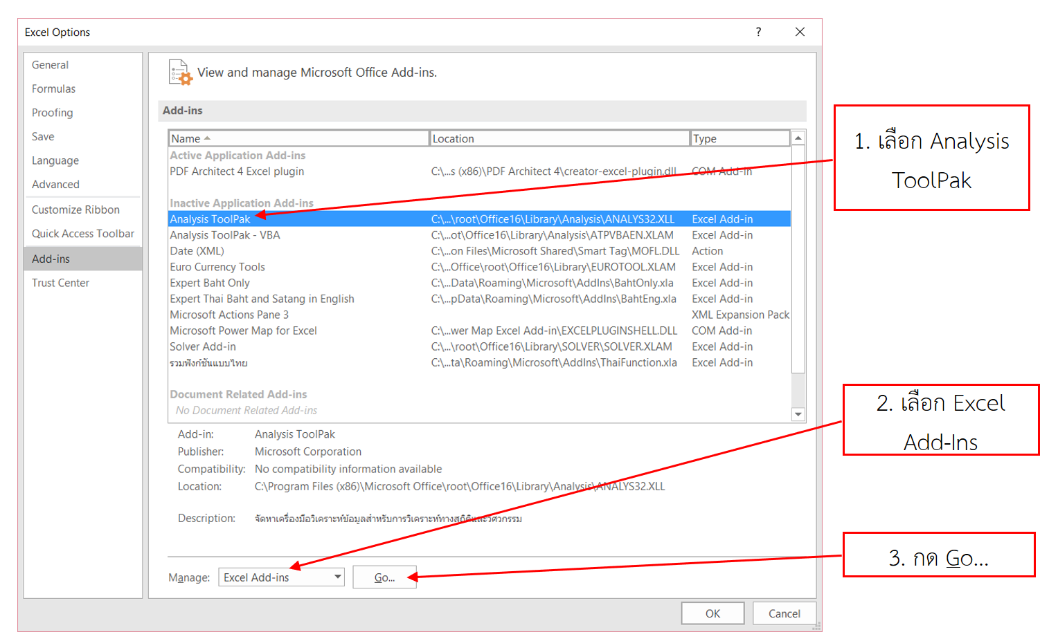**

**รูปที่ 9-15 ขั้นตอนการเปิดใช้งาน Data Analysis**

**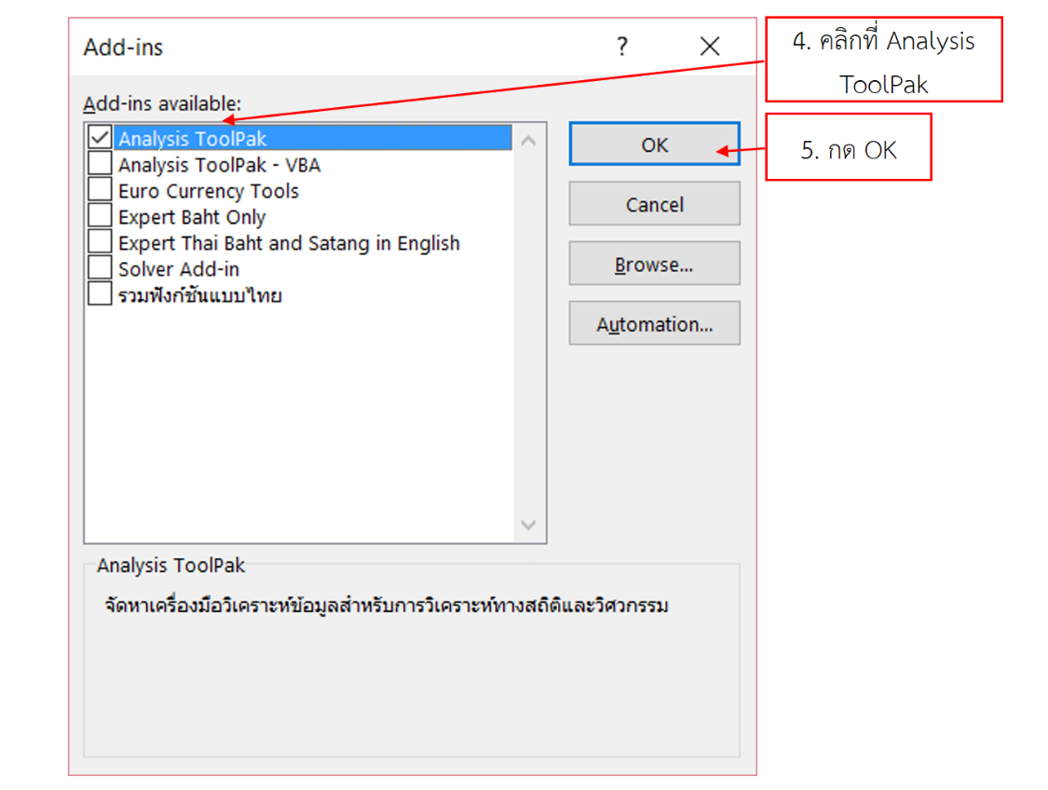**

จากนั้นที่ Tab - Data จะสังเกตได้ว่า มีไอคอน Data Analysis เพิ่มขึ้นมา



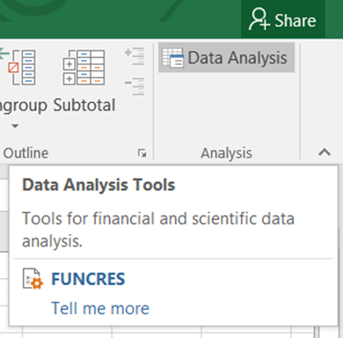

เป็นเครื่องมือสำหรับวิเคราะห์ข้อมูลทางการเงิน

และข้อมูลทางวิทยาศาสตร์

**รูปที่ 9-16 ผลของการเปิดใช้งาน Data Analysis**

**ขั้นตอนที่ 2** การใช้ Data Analysis วิเคราะห์ข้อมูลกรณีตัวแปรมากกว่า 2 ตัวแปร

* เมื่อมีข้อมูลหลายตัวแปรที่ต้องการวิเคราะห์ความสัมพันธ์ สามารถใช้ Data Analysis ช่วยวิเคราะห์ได้ ดังต่อไปนี้
* ไปที่ Tab Data > Data Analysis > Regression จะได้หน้าต่างตามรูปด้านล่าง

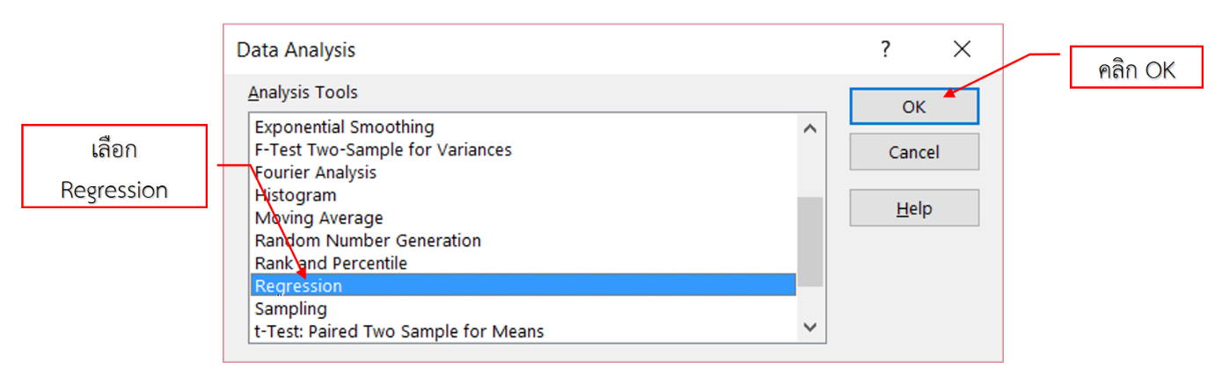

**รูปที่ 9-17 การเลือกใช้งาน Regression Analysis**

**ส่วนที่ 1** Input เป็นส่วนของการป้อนข้อมูลการวิเคราะห์

Input หมายถึงเป็นตารางข้อมูลการใช้พลังงาน และตัวแปรที่เกี่ยวข้อง (ในอดีต) ในรูปของตาราง Excel  
ที่จะใช้เป็นข้อมูลในการวิเคราะห์เพื่อสร้างสมการในการบ่งชี้สมรรถนะด้านพลังงาน (EnPI) ทั้งนี้ถ้าสามารถใช้จำนวนข้อมูลยิ่งมาก (มากกว่า 30 ข้อมูล) จะทำให้การวิเคราะห์มีความแม่นยำมากขึ้นด้วย

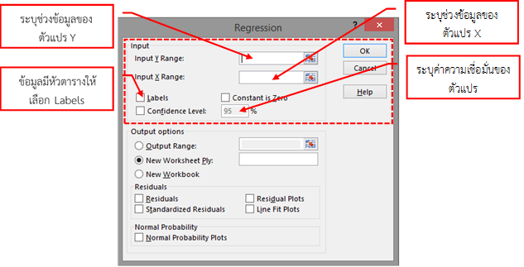

**รูปที่ 9-18 การป้อนข้อมูลในการวิเคราะห์ Multiple Linear Regression**

**ส่วนที่ 2** Output เป็นส่วนของการแสดงผลการวิเคราะห์

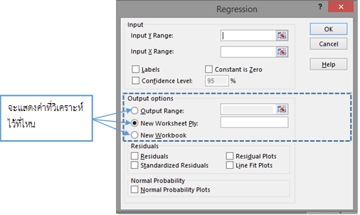

**รูปที่ 9-19 การเลือกแสดงผลของการวิเคราะห์ Multiple Linear Regression**

**ส่วนที่ 3** เลือกการแสดงผล Residuals

Residuals คือ ค่าความคาดเคลื่อน มีการแสดงผลอยู่ 4 รูปแบบ

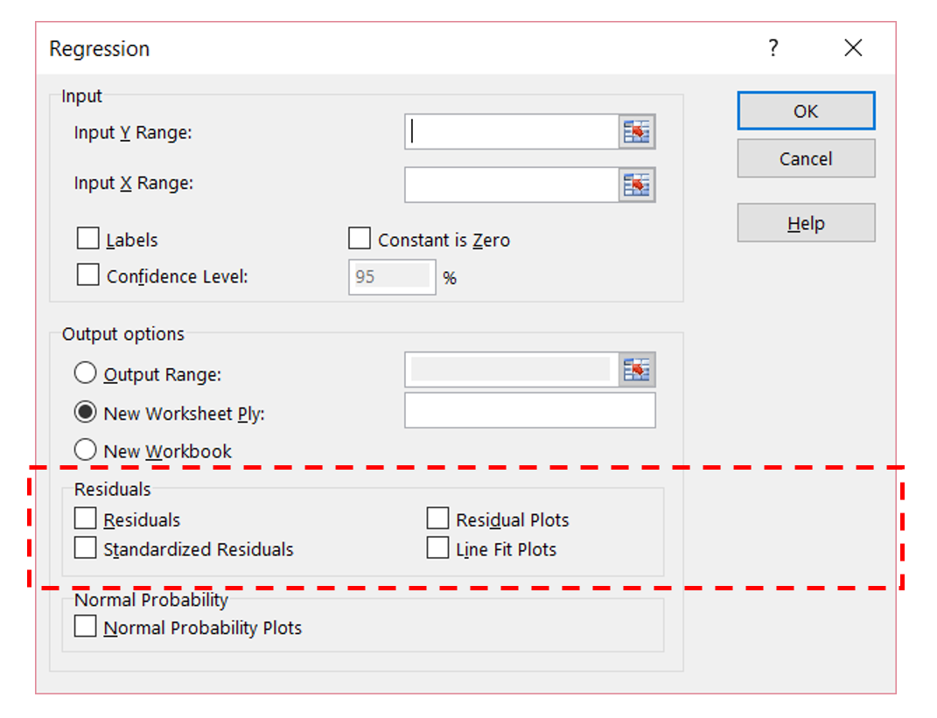

**รูปที่ 9-20 การเลือกแสดงผลของ Residuals**

ค่า Y

ค่า X

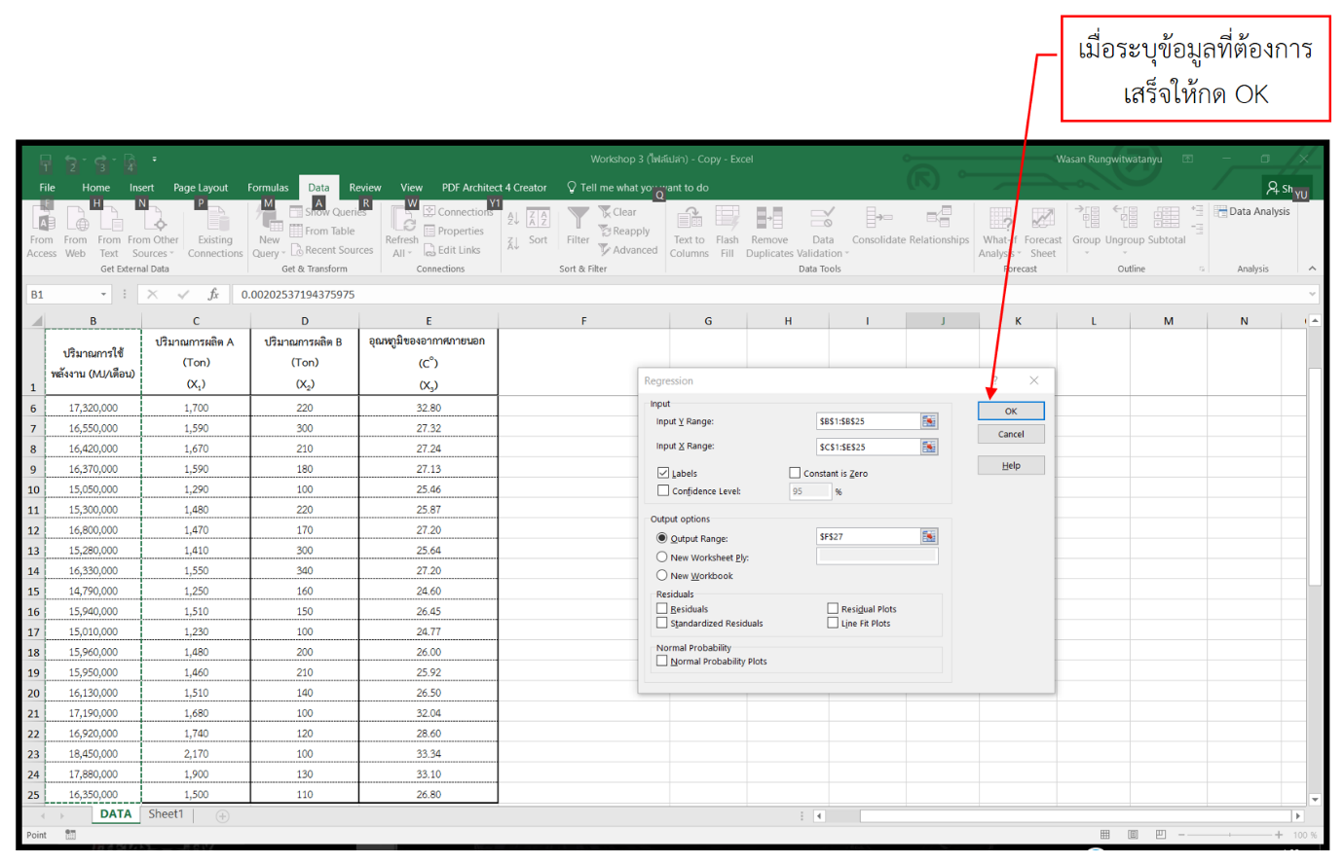

**รูปที่ 9-21 การวิเคราะห์ Multiple Linear Regression**

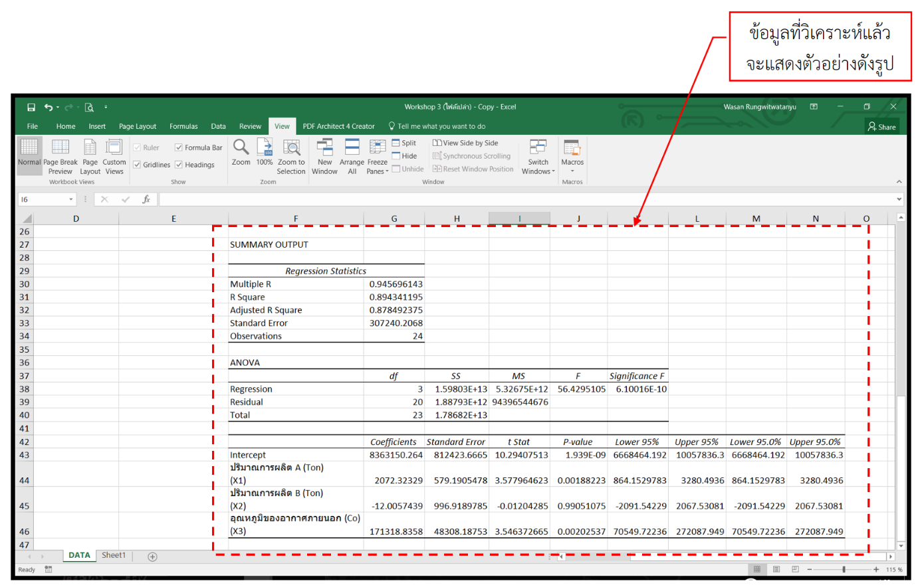

**รูปที่ 9-22 ผลจากการวิเคราะห์ Multiple Linear Regression**

จาก**รูปที่ 9-22** ส่วนที่สำคัญที่ใช้ในการพิจารณาค่าของ R Square ควรมีค่ามากกว่า 0.8 และค่า P-value ควรมีค่าน้อยกว่า 0.05 (5%) ซึ่งนั้นจะหมายถึงว่าตัวแปรเหล่านั้นมีนัยสำคัญต่อการเปลี่ยนแปลงของปริมาณการใช้พลังงาน (Y) ซึ่งในที่นี้จะเห็นได้ว่า ตัวแปร X2 คือ ปริมาณการผลิต B มีค่า P-value เท่ากับ 0.99 ดังนั้นในการสร้างสมการความสัมพันธ์ด้านพลังงาน Y=f (x) จึงไม่มีความจำเป็นต้องนำตัวแปร X2 มาใช้ในสมการ

ตัวอย่างการวิเคราะห์ MultipleLinear Regression

วิเคราะห์โดยใช้สูตร Y = A + B1X1 + B2X2 + … + BnXn

Y = A + B1X1 + B3X3

ปริมาณพลังงาน (MJ) = 835714.203 + (2070.957622 x ปริมาณการผลิต A (ตัน))

+ (171478.1831Xอุณหภูมิอากาศภายนอก (oC))

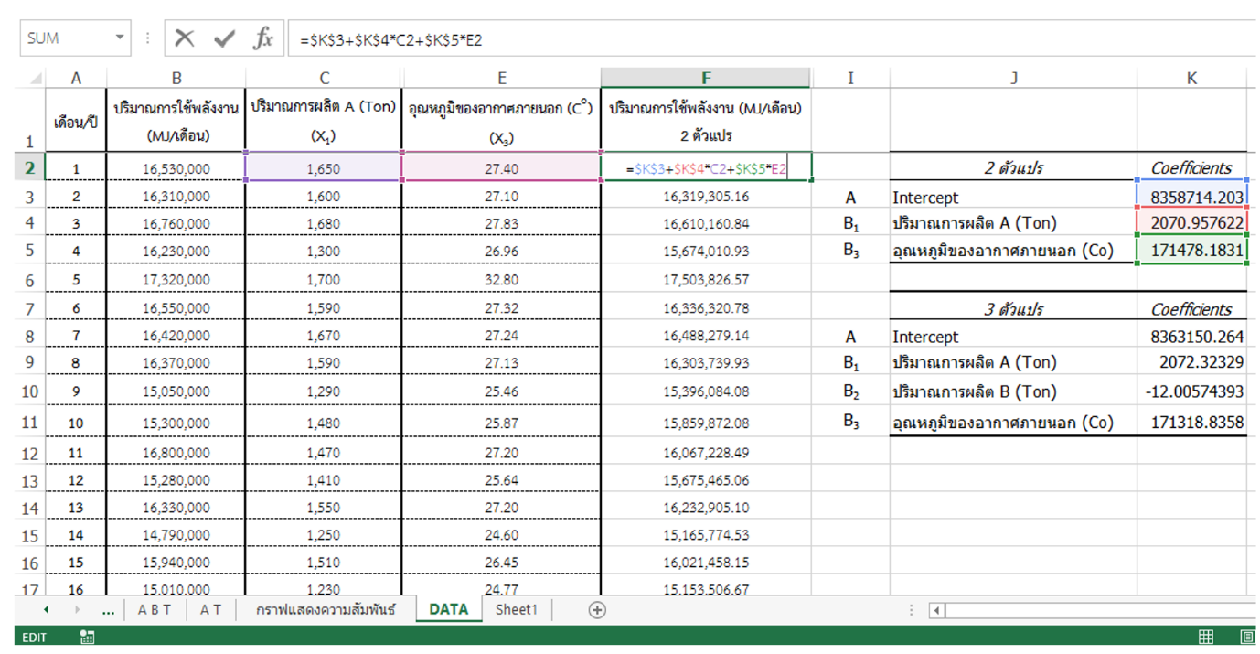

**รูปที่ 9-23 การนำสมการที่ได้จากการวิเคราะห์ Multiple Linear Regression ไปคำนวณหาปริมาณการใช้พลังงานที่เกิดขึ้นในแต่ละเดือนจากตัวแปรที่เกี่ยวข้อง 2 ตัวแปร**

สำหรับการนำไปใช้งานมีความจำเป็นต้องศึกษาถึงความเหมาะสมในการเลือกรูปแบบของ EnPI ที่สนองตอบต่อความแม่นยำ และข้อจำกัดของตัวแปรที่มีผลต่อสมรรถนะด้านพลังงาน **(แสดงรายละเอียดไว้ในหัวข้อแนวทางการปฏิบัติตามข้อกำหนด 4.4.5 ตัวชี้วัดสมรรถนะด้านพลังงาน (Energy Performance Indicators) ของบทที่ 4)**